




TRƯỜNG ĐẠI HỌC KINH DOANH VÀ CÔNG NGHỆ HÀ NỘI

KHOA CÔNG NGHỆ THÔNG TIN
----------

BÁO CÁO BÀI TẬP LỚN MÔN HỌC
ĐỒ ÁN PHẦN MỀM WEB
(CHUYÊN NGÀNH: CÔNG NGHỆ THÔNG TIN)

Đề tài:
Xây dựng OwlPost Elite — Hệ thống Chat Web thời gian thực

Sinh viên thực hiện : Vũ Đức Khánh
Lớp : TH29.29
Mã sinh viên : 2924118674

CHƯƠNG 3 – PHÂN TÍCH VÀ THIẾT KẾ HỆ THỐNG
Hà Nội – 2026

3.1. Sơ đồ quy trình nghiệp vụ tổng thể hệ thống OwlPost Elite
Sơ đồ Hình 3.1 thể hiện tổng quan quy trình xử lý nghiệp vụ của hệ thống Chat Web thời gian thực OwlPost Elite, từ khi người dùng đăng ký, đăng nhập đến khi thực hiện các thao tác trao đổi tin nhắn, quản lý phòng chat và xem lịch sử hội thoại. Sơ đồ được chia thành sáu cột tương ứng với các thành phần tham gia vào quá trình xử lý. Các bước nghiệp vụ được bố trí theo chiều từ trên xuống dưới, kết hợp với các mũi tên và nhánh điều kiện nhằm thể hiện trình tự xử lý và sự trao đổi dữ liệu giữa các thành phần.
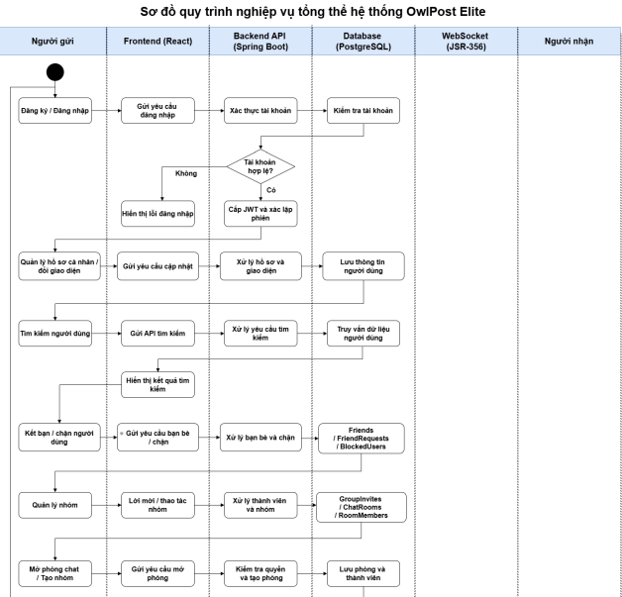
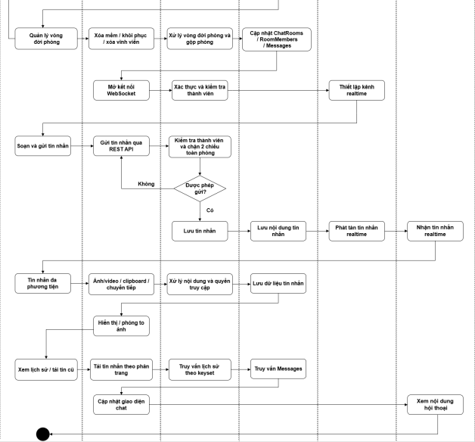
Hình 3.1. Lưu đồ quy trình nghiệp vụ tổng thể hệ thống OwlPost Elite
3.1.1. Mô tả tổng quan sơ đồ
Mục đích của sơ đồ là cung cấp cái nhìn tổng quan về cách thức hệ thống xử lý nghiệp vụ và trao đổi dữ liệu giữa giao diện người dùng, máy chủ, cơ sở dữ liệu và kênh truyền dữ liệu thời gian thực. Sơ đồ không đi sâu vào chi tiết của từng endpoint hay phương thức lập trình mà tập trung thể hiện các bước nghiệp vụ chính và những điều kiện quan trọng trong quá trình xử lý.
Trong sơ đồ, các khung hình chữ nhật biểu diễn những thao tác hoặc bước xử lý nghiệp vụ; hình thoi biểu diễn các điểm kiểm tra điều kiện; các mũi tên thể hiện hướng chuyển tiếp giữa các bước và sự trao đổi dữ liệu giữa các thành phần. Nhờ đó, sơ đồ giúp làm rõ vai trò của từng thành phần cũng như cách các nghiệp vụ được phối hợp để tạo thành quy trình hoạt động tổng thể của hệ thống.
3.1.2. Các thành phần tham gia
Sơ đồ gồm sáu cột, mỗi cột đảm nhiệm một vai trò riêng trong quá trình xử lý nghiệp vụ của hệ thống.
- Người gửi: Là tác nhân tương tác trực tiếp với giao diện, thực hiện các thao tác như đăng ký, đăng nhập, tìm kiếm người dùng, kết bạn, gửi tin nhắn và quản lý phòng chat. Người gửi thực hiện các thao tác thông qua giao diện frontend, không truy cập trực tiếp vào cơ sở dữ liệu.
- Frontend (React): Là lớp giao diện người dùng, tiếp nhận thao tác từ người dùng, gửi các yêu cầu REST API tới backend và hiển thị dữ liệu trả về. Frontend cũng mở kết nối WebSocket để nhận các sự kiện thời gian thực và cập nhật giao diện mà không cần tải lại toàn bộ trang.
- Backend API (Spring Boot): Là thành phần xử lý nghiệp vụ trung tâm, tiếp nhận yêu cầu từ frontend, thực hiện xác thực danh tính người dùng và kiểm tra các điều kiện cần thiết như tính hợp lệ của tài khoản, quyền truy cập phòng chat và trạng thái chặn người dùng. Backend gọi các thành phần xử lý nghiệp vụ tương ứng, truy xuất hoặc cập nhật dữ liệu trong cơ sở dữ liệu, đồng thời phát tán các sự kiện thời gian thực thông qua WebSocket.
- Database (PostgreSQL): Là thành phần lưu trữ dữ liệu của hệ thống, phục vụ việc ghi mới, cập nhật và truy vấn thông tin người dùng, quan hệ bạn bè, lời mời kết bạn, phòng chat, thành viên phòng, tin nhắn và lời mời tham gia nhóm.
- WebSocket (JSR-356): Đảm nhiệm việc truyền tải dữ liệu thời gian thực. Khi frontend mở kết nối, backend thực hiện xác thực và kiểm tra quyền thành viên phòng theo quy trình tương ứng. Sau khi kết nối hợp lệ, hệ thống sử dụng WebSocket để truyền các sự kiện cập nhật đến những kết nối liên quan.
- Người nhận: Là người dùng tiếp nhận tin nhắn mới và các cập nhật thời gian thực được hệ thống hỗ trợ thông qua giao diện frontend. Khi nhận được sự kiện phù hợp, giao diện có thể cập nhật nội dung hội thoại hoặc trạng thái phòng chat mà không cần tải lại toàn bộ trang.
3.1.3. Mô tả quy trình nghiệp vụ chính
Quy trình nghiệp vụ bắt đầu khi người dùng thực hiện đăng ký hoặc đăng nhập bằng email và mật khẩu hoặc thông qua tài khoản Google. Frontend gửi yêu cầu tương ứng tới backend. Backend xử lý xác thực và truy vấn cơ sở dữ liệu để kiểm tra thông tin tài khoản. Nếu tài khoản không hợp lệ, hệ thống trả về kết quả lỗi để frontend hiển thị thông báo và người dùng có thể thực hiện lại thao tác đăng nhập. Nếu tài khoản hợp lệ, backend cấp mã JWT để phục vụ việc xác thực các yêu cầu tiếp theo.
Sau khi đăng nhập thành công, người dùng có thể quản lý hồ sơ cá nhân và thay đổi giao diện sáng hoặc tối. Frontend gửi yêu cầu cập nhật tới backend; backend xử lý nghiệp vụ và lưu các thông tin cần thiết vào cơ sở dữ liệu.
Người dùng có thể tìm kiếm những người dùng khác trong hệ thống. Frontend gửi yêu cầu tìm kiếm thông qua REST API. Backend xử lý yêu cầu, truy vấn dữ liệu người dùng trong PostgreSQL và trả kết quả để frontend hiển thị.
Khi tìm thấy người dùng cần liên hệ, người dùng có thể gửi lời mời kết bạn hoặc thực hiện thao tác chặn người dùng. Backend xử lý các yêu cầu này và cập nhật dữ liệu liên quan đến quan hệ bạn bè, lời mời kết bạn và trạng thái chặn trong các bảng tương ứng của cơ sở dữ liệu.
Đối với nghiệp vụ quản lý nhóm, người dùng có thể gửi lời mời tham gia nhóm, chấp nhận hoặc từ chối lời mời, đổi tên nhóm, thay đổi ảnh đại diện nhóm, thay đổi hình nền phòng hoặc rời nhóm. Backend xử lý các thao tác tương ứng và cập nhật dữ liệu liên quan đến lời mời nhóm, phòng chat và thành viên phòng.
Khi người dùng mở phòng chat hoặc tạo nhóm, backend xử lý yêu cầu, kiểm tra các điều kiện cần thiết và tạo phòng nếu phù hợp. Thông tin phòng chat và các thành viên liên quan được lưu vào cơ sở dữ liệu để phục vụ những lần truy cập tiếp theo.
Hệ thống cũng hỗ trợ quản lý vòng đời phòng chat, bao gồm xóa mềm, khôi phục và xóa vĩnh viễn theo phạm vi chức năng hiện có. Khi người dùng thực hiện các thao tác này, backend cập nhật dữ liệu thành viên phòng hoặc thực hiện xử lý gộp phòng trong trường hợp cần khôi phục phòng chat riêng tư.
Để nhận các cập nhật theo thời gian thực, frontend mở kết nối WebSocket kèm thông tin xác thực. Backend xác thực token và kiểm tra quyền thành viên phòng theo quy trình tương ứng. Nếu kết nối hợp lệ, hệ thống thiết lập kênh truyền dữ liệu thời gian thực cho người dùng.
Khi gửi tin nhắn, người dùng soạn nội dung trên giao diện và frontend gửi yêu cầu qua REST API. Backend xác thực yêu cầu, kiểm tra quyền thành viên phòng và trạng thái chặn trước khi lưu tin nhắn. Nếu phát hiện điều kiện chặn không cho phép gửi, hệ thống từ chối lưu tin nhắn. Nếu yêu cầu hợp lệ, backend lưu tin nhắn vào cơ sở dữ liệu và phát tán sự kiện thời gian thực qua WebSocket để cập nhật giao diện của những người nhận liên quan.
Ngoài tin nhắn văn bản, hệ thống còn hỗ trợ gửi hình ảnh, video, dán hình ảnh từ clipboard và chuyển tiếp tin nhắn. Backend tiếp nhận và xử lý nội dung theo nghiệp vụ gửi tin nhắn. Frontend hiển thị nội dung tương ứng, đồng thời hỗ trợ xem và phóng to hình ảnh.
Cuối cùng, người dùng có thể xem lịch sử hội thoại và tải thêm các tin nhắn cũ. Frontend gửi yêu cầu lấy lịch sử tới backend. Backend truy vấn dữ liệu theo cơ chế keyset pagination và trả kết quả theo từng phần để frontend bổ sung vào danh sách tin nhắn đang hiển thị.
3.1.4. Các nhánh điều kiện
Sơ đồ thể hiện hai điểm kiểm tra điều kiện quan trọng trong quy trình nghiệp vụ.
Thứ nhất, điều kiện kiểm tra tính hợp lệ của tài khoản. Khi người dùng đăng nhập, backend kiểm tra thông tin tài khoản thông qua cơ sở dữ liệu. Nếu tài khoản không hợp lệ, hệ thống trả về kết quả lỗi để frontend thông báo cho người dùng và cho phép thực hiện lại thao tác đăng nhập. Nếu tài khoản hợp lệ, backend cấp JWT và người dùng tiếp tục sử dụng các chức năng của hệ thống.
Thứ hai, điều kiện kiểm tra quyền gửi tin nhắn. Trước khi lưu tin nhắn, backend kiểm tra quyền thành viên phòng và trạng thái chặn theo cả hai chiều giữa người gửi với các thành viên trong phòng. Nếu điều kiện không được đáp ứng, hệ thống từ chối lưu tin nhắn và không phát tán sự kiện tin nhắn mới. Nếu điều kiện hợp lệ, backend lưu tin nhắn vào cơ sở dữ liệu rồi phát tán sự kiện thời gian thực qua WebSocket.
Hai điểm kiểm tra này thể hiện vai trò của việc xác thực và kiểm tra điều kiện nghiệp vụ trước khi hệ thống thực hiện những thao tác tiếp theo.
3.1.5. Cơ chế gửi tin nhắn và kiểm tra trạng thái chặn
Trong OwlPost Elite, việc gửi và lưu tin nhắn được xử lý thông qua REST API. Frontend gửi nội dung tin nhắn đến backend; backend thực hiện xác thực, kiểm tra điều kiện nghiệp vụ và lưu tin nhắn vào cơ sở dữ liệu khi yêu cầu hợp lệ. WebSocket không đảm nhiệm việc lưu tin nhắn mà được sử dụng để truyền tải các sự kiện thời gian thực từ backend đến frontend, chẳng hạn như NEW_MESSAGE, GROUP_INVITE_RECEIVED, ROOMS_CHANGED và ROOM_BACKGROUND_CHANGED, nhằm cập nhật nội dung hội thoại hoặc trạng thái phòng chat.
Cơ chế chặn người dùng được kiểm tra theo cả hai chiều. Trước khi lưu tin nhắn, backend xét toàn bộ danh sách thành viên của phòng, bao gồm cả những thành viên đang ẩn cuộc trò chuyện. Với mỗi thành viên, hệ thống kiểm tra xem người gửi có bị thành viên đó chặn hay không, đồng thời kiểm tra xem người gửi có đang chặn thành viên đó hay không. Nếu phát hiện quan hệ chặn theo một trong hai chiều, hệ thống từ chối lưu tin nhắn.
Cách xử lý này giúp trạng thái chặn được áp dụng trong phạm vi phòng chat theo logic nghiệp vụ hiện có, kể cả khi thành viên liên quan đang ẩn cuộc trò chuyện. Vì vậy, việc kiểm tra không chỉ dựa trên những thành viên đang hiển thị trong danh sách hội thoại của người gửi.
3.1.6. Quản lý vòng đời phòng chat
Quản lý vòng đời phòng chat gồm ba thao tác chính: xóa mềm, khôi phục và xóa vĩnh viễn. Khi người dùng xóa mềm một cuộc trò chuyện, hệ thống không xóa dữ liệu tin nhắn mà chỉ cập nhật trạng thái deleted trên bản ghi RoomMembers tương ứng với người thực hiện thao tác. Nhờ đó, cuộc trò chuyện được ẩn khỏi danh sách của người dùng này, trong khi dữ liệu phòng chat và tin nhắn vẫn được giữ lại.
Khi khôi phục một phòng chat riêng tư đã bị xóa mềm, hệ thống thực hiện việc gộp phòng trước khi khôi phục. Trong trường hợp tồn tại một phòng mới giữa hai người dùng và một phòng cũ đã bị ẩn, hệ thống chuyển các tin nhắn từ phòng mới về phòng cũ, sau đó xử lý xóa phòng mới theo logic hiện có. Khi hoàn tất việc gộp, hệ thống mới cập nhật trạng thái để khôi phục phòng chat cũ.
Khi người dùng thực hiện thao tác xóa vĩnh viễn cuộc trò chuyện, hệ thống xóa bản ghi RoomMembers tương ứng với người dùng đó. Thao tác này không đồng nghĩa với việc xóa toàn bộ phòng chat hoặc tất cả tin nhắn liên quan trong cơ sở dữ liệu. Do đó, cần phân biệt thao tác xóa khỏi danh sách của một người dùng với việc xóa toàn bộ dữ liệu của phòng chat.
3.1.7. Tải lịch sử tin nhắn theo từng phần
Hệ thống tải lịch sử tin nhắn theo từng phần thay vì truy vấn và hiển thị toàn bộ lịch sử cùng lúc. Khi người dùng mở phòng chat, frontend gửi yêu cầu lấy một lượng tin nhắn nhất định. Khi người dùng cuộn lên để xem các tin nhắn cũ hơn, frontend tiếp tục gửi yêu cầu với con trỏ lastId, tương ứng với ID của tin nhắn cũ nhất đang hiển thị.
Backend sử dụng con trỏ này để truy vấn các tin nhắn cũ hơn, sắp xếp theo ID giảm dần và trả kết quả về frontend. Sau khi nhận dữ liệu, frontend bổ sung các tin nhắn cũ vào đầu danh sách hiện tại và khôi phục vị trí cuộn để hạn chế ảnh hưởng đến trải nghiệm đọc hội thoại.
Cơ chế keyset pagination giúp giới hạn số lượng tin nhắn được truy vấn và truyền tải trong mỗi lần yêu cầu, qua đó giảm lượng dữ liệu cần xử lý và cải thiện hiệu quả tải lịch sử hội thoại. Cách tiếp cận này phù hợp với những phòng chat có lịch sử tin nhắn dài, đồng thời giúp quá trình tải thêm tin nhắn diễn ra theo nhu cầu của người dùng.

3.2. Biểu đồ ngữ cảnh hệ thống OwlPost Elite
Biểu đồ ngữ cảnh Hình 3.2 thể hiện mối quan hệ trao đổi dữ liệu giữa người dùng và hệ thống Chat Web thời gian thực OwlPost Elite. Trong biểu đồ, hệ thống được đặt ở vị trí trung tâm, tiếp nhận các yêu cầu nghiệp vụ từ người dùng, xử lý và trả kết quả tương ứng. Các luồng dữ liệu được chia thành hai nhóm chính: luồng yêu cầu và phản hồi nghiệp vụ thông qua REST API, và luồng dữ liệu cập nhật theo thời gian thực thông qua WebSocket.
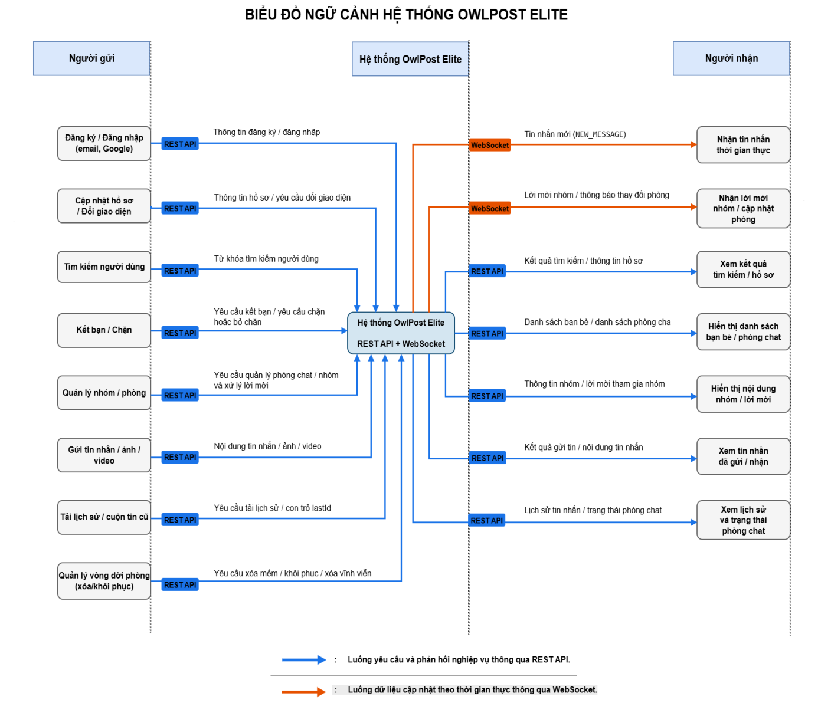
Hình 3.2. Biểu đồ ngữ cảnh hệ thống OwlPost Elite
3.2.1. Các tác nhân và luồng dữ liệu chính
Trong biểu đồ, hệ thống OwlPost Elite là trung tâm xử lý các yêu cầu nghiệp vụ. Người gửi là tác nhân thực hiện các thao tác và gửi dữ liệu đến hệ thống; người nhận là tác nhân tiếp nhận kết quả xử lý và các cập nhật được hệ thống gửi đến. Hai vai trò này không nhất thiết thuộc về hai loại tài khoản khác nhau, bởi một người dùng có thể vừa gửi yêu cầu vừa nhận dữ liệu từ hệ thống.
Các luồng dữ liệu chính từ người gửi vào hệ thống bao gồm:
- Thông tin đăng ký, đăng nhập và yêu cầu xác thực tài khoản.
- Thông tin cập nhật hồ sơ cá nhân và yêu cầu thay đổi giao diện.
- Từ khóa tìm kiếm người dùng.
- Yêu cầu kết bạn, chặn hoặc bỏ chặn người dùng.
- Yêu cầu quản lý phòng chat, nhóm và xử lý lời mời tham gia nhóm.
- Nội dung tin nhắn văn bản, hình ảnh và video.
- Yêu cầu xem lịch sử, tải tin nhắn cũ kèm con trỏ lastId.
- Yêu cầu xóa mềm, khôi phục hoặc xóa vĩnh viễn cuộc trò chuyện.
Các luồng dữ liệu từ hệ thống đến người nhận bao gồm:
- Tin nhắn mới được truyền theo thời gian thực.
- Lời mời tham gia nhóm và thông báo thay đổi phòng chat.
- Kết quả tìm kiếm và thông tin hồ sơ.
- Danh sách bạn bè và danh sách phòng chat.
- Thông tin nhóm và lời mời tham gia nhóm.
- Kết quả gửi tin nhắn và nội dung hội thoại.
- Lịch sử tin nhắn và trạng thái phòng chat.
Các luồng dữ liệu trên thể hiện phạm vi nghiệp vụ chính của OwlPost Elite, từ quản lý tài khoản, quan hệ bạn bè đến trao đổi tin nhắn và quản lý phòng chat.
3.2.2. Mô tả chi tiết biểu đồ ngữ cảnh
Trong hệ thống OwlPost Elite, người dùng tương tác thông qua giao diện frontend. Khi thực hiện thao tác, frontend gửi yêu cầu đến hệ thống xử lý; kết quả được trả về giao diện hoặc cập nhật qua kênh thời gian thực tùy theo nghiệp vụ.
Khi truy cập hệ thống, người dùng có thể đăng ký hoặc đăng nhập bằng email và mật khẩu hoặc tài khoản Google. Hệ thống xác thực thông tin và trả kết quả tương ứng; sau khi đăng nhập thành công, người dùng có thể cập nhật hồ sơ cá nhân và thay đổi giao diện sáng hoặc tối.
Người dùng có thể tìm kiếm người dùng khác, gửi lời mời kết bạn, chặn hoặc bỏ chặn. Hệ thống xử lý các yêu cầu và trả về kết quả tương ứng. Khi gửi tin nhắn, hệ thống kiểm tra trạng thái chặn theo cả hai chiều giữa người gửi và các thành viên trong phòng trước khi lưu, bao gồm cả thành viên đang ẩn cuộc trò chuyện.
Đối với phòng chat và nhóm, người dùng có thể tạo hoặc mở phòng, gửi và xử lý lời mời tham gia nhóm, đổi tên, thay đổi ảnh đại diện, hình nền hoặc rời nhóm. Hệ thống hỗ trợ quản lý vòng đời phòng chat thông qua các thao tác xóa mềm, khôi phục và xóa vĩnh viễn; kết quả được phản ánh qua dữ liệu phòng, danh sách thành viên và các thông báo cập nhật liên quan.
Khi gửi tin nhắn văn bản, hình ảnh hoặc video, frontend gửi yêu cầu qua REST API. Hệ thống xác thực, kiểm tra điều kiện nghiệp vụ và lưu tin nhắn vào cơ sở dữ liệu nếu hợp lệ. Người dùng cũng có thể dán hình ảnh từ clipboard, chuyển tiếp tin nhắn theo chức năng được hỗ trợ và xem hoặc phóng to hình ảnh trên giao diện hội thoại.
Người dùng có thể xem lịch sử hội thoại và tải thêm tin nhắn cũ bằng cách gửi yêu cầu kèm con trỏ lastId. Hệ thống sử dụng cơ chế keyset pagination để truy vấn và trả về tin nhắn theo từng phần, hạn chế lượng dữ liệu cần xử lý trong mỗi lần yêu cầu.
Đối với cập nhật thời gian thực, WebSocket truyền các sự kiện đến những kết nối liên quan, bao gồm tin nhắn mới, lời mời tham gia nhóm và thông báo thay đổi phòng chat. Nhờ đó, giao diện người nhận được cập nhật mà không cần tải lại toàn bộ trang. REST API xử lý nghiệp vụ gửi và lưu tin nhắn, còn WebSocket đảm nhiệm truyền tải các sự kiện cập nhật theo thời gian thực.
3.2.3. Vai trò của biểu đồ ngữ cảnh
Biểu đồ ngữ cảnh giúp xác định phạm vi hoạt động của hệ thống OwlPost Elite và làm rõ các nhóm dữ liệu được trao đổi giữa người dùng với hệ thống. Thông qua biểu đồ, có thể nhận biết các yêu cầu nghiệp vụ đầu vào, các kết quả đầu ra và sự khác biệt giữa luồng xử lý nghiệp vụ thông thường với luồng cập nhật thời gian thực.
Đối với quá trình phân tích và thiết kế, biểu đồ ngữ cảnh là cơ sở để xác định các nhóm chức năng chính, tiếp tục xây dựng biểu đồ phân rã chức năng (BFD), ma trận thực thể – chức năng và thiết kế cơ sở dữ liệu. Những nội dung này giúp làm rõ hơn các chức năng của hệ thống cũng như mối quan hệ giữa nghiệp vụ và dữ liệu được sử dụng.

3.3. Biểu đồ Use Case hệ thống OwlPost Elite
3.3.1. Biểu đồ Use Case tổng quát
Sơ đồ Use Case được sử dụng để mô tả các chức năng chính của hệ thống từ góc nhìn của người sử dụng. Thông qua sơ đồ này, có thể xác định rõ các tác nhân tham gia và các chức năng mà hệ thống cung cấp. Đây là công cụ quan trọng trong quá trình phân tích hệ thống, giúp thể hiện mối quan hệ giữa người dùng và các chức năng mà hệ thống hỗ trợ một cách trực quan, dễ hiểu
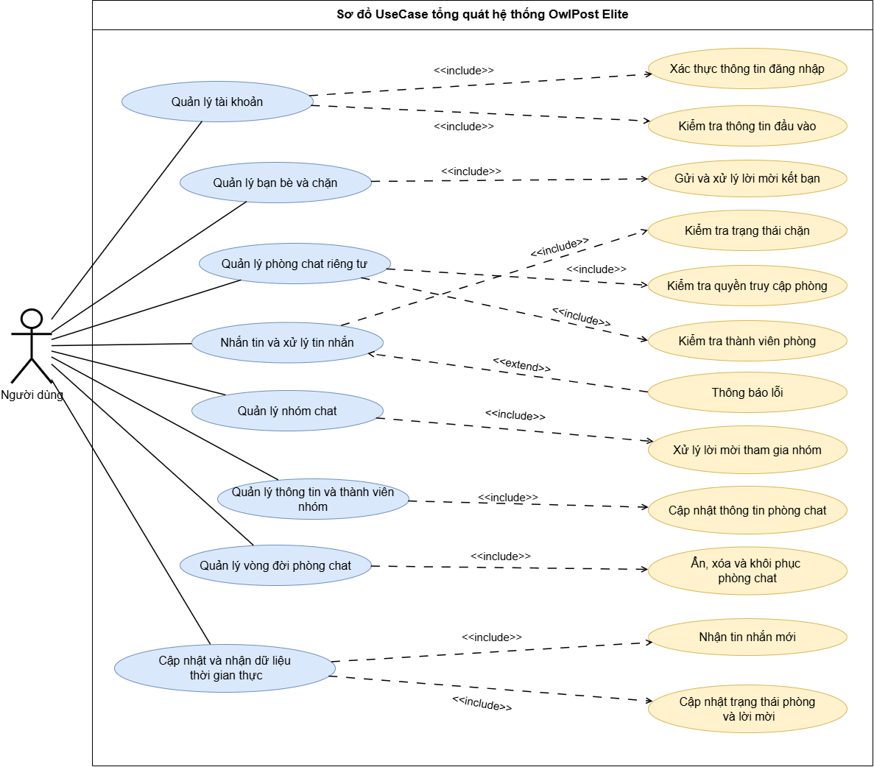
Hình 3.3. Biểu đồ Use Case tổng quát hệ thống OwlPost Elite
• Mục đích:
Biểu đồ thể hiện các chức năng chính của hệ thống OwlPost Elite mà người dùng có thể thực hiện. Sơ đồ giúp xác định phạm vi hoạt động của hệ thống, các chức năng cốt lõi và mối quan hệ giữa chúng, đặc biệt là các chức năng liên quan đến quản lý tài khoản, kết bạn, nhắn tin, quản lý phòng chat, quản lý nhóm và cập nhật dữ liệu theo thời gian thực.
• Tác nhân:
- Người dùng: Là tác nhân chính của hệ thống, thực hiện các thao tác như đăng ký, đăng nhập, cập nhật thông tin cá nhân, quản lý bạn bè, mở phòng chat, gửi và nhận tin nhắn, tạo nhóm và quản lý các thông tin liên quan đến phòng chat. Một người dùng có thể vừa gửi vừa nhận tin nhắn nên không cần tách thành hai tác nhân riêng biệt trong sơ đồ tổng quát.
• Mô tả:
Người dùng thực hiện đăng ký hoặc đăng nhập để sử dụng các chức năng yêu cầu xác thực của hệ thống. Sau khi đăng nhập thành công, người dùng có thể thực hiện các nhóm chức năng chính sau:
- Quản lý tài khoản
Cho phép người dùng đăng ký, đăng nhập, cập nhật hồ sơ cá nhân, tìm kiếm người dùng và đăng xuất.
- Bao gồm (<<include>>):
  - Xác thực thông tin đăng nhập: Kiểm tra thông tin đăng nhập của người dùng.
  - Kiểm tra thông tin đầu vào: Kiểm tra dữ liệu trước khi xử lý hoặc lưu vào hệ thống.
- Quản lý bạn bè và chặn
Cho phép người dùng gửi lời mời kết bạn, chấp nhận hoặc từ chối lời mời, hủy kết bạn, chặn và bỏ chặn người dùng khác.
- Bao gồm (<<include>>):
  - Gửi và xử lý lời mời kết bạn: Thực hiện các thao tác liên quan đến việc gửi và xử lý phản hồi lời mời kết bạn giữa các tài khoản.
- Quản lý phòng chat riêng tư
Cho phép người dùng mở phòng chat riêng tư với bạn bè hoặc người chưa kết bạn.
- Bao gồm (<<include>>):
  - Kiểm tra quyền truy cập phòng: Kiểm tra điều kiện truy cập phòng chat theo nghiệp vụ tương ứng.
  - Kiểm tra thành viên phòng: Xác định các thành viên thuộc phòng chat.
- Nhắn tin và xử lý tin nhắn
Cho phép người dùng gửi tin nhắn văn bản, hình ảnh và video; xem lịch sử trò chuyện, tải tin nhắn cũ và thực hiện các thao tác xử lý tin nhắn được hệ thống hỗ trợ.
- Bao gồm (<<include>>):
  - Kiểm tra trạng thái chặn: Kiểm tra quan hệ chặn giữa người gửi và các thành viên trong phòng trước khi lưu tin nhắn. Hệ thống kiểm tra theo cả hai chiều giữa các tài khoản liên quan.
- Mở rộng (<<extend>>):
  - Thông báo lỗi: Thông báo khi thao tác gửi tin nhắn thất bại hoặc không được phép thực hiện.
- Quản lý nhóm chat
Cho phép người dùng tạo nhóm chat và thực hiện các thao tác liên quan đến lời mời tham gia nhóm.
- Bao gồm (<<include>>):
  - Xử lý lời mời tham gia nhóm: Thực hiện việc gửi, nhận, chấp nhận hoặc từ chối lời mời tham gia nhóm theo các chức năng hệ thống hỗ trợ.
- Quản lý thông tin và thành viên nhóm
Cho phép người dùng thay đổi tên nhóm, ảnh đại diện, hình nền phòng chat và xem bảng điều khiển nhóm.
- Bao gồm (<<include>>):
  - Cập nhật thông tin phòng chat: Lưu các thay đổi về tên nhóm, ảnh đại diện hoặc hình nền phòng chat.
- Quản lý vòng đời phòng chat
Cho phép người dùng quản lý danh sách phòng chat, ẩn cuộc trò chuyện, khôi phục phòng chat và thực hiện thao tác xóa theo phạm vi hệ thống hỗ trợ.
- Bao gồm (<<include>>):
  - Ẩn, xóa và khôi phục phòng chat: Thực hiện các thao tác liên quan đến vòng đời phòng chat. Đối với phòng chat riêng tư được tạo lại, quá trình khôi phục có thể bao gồm việc gộp dữ liệu hội thoại theo cơ chế đã triển khai.
- Cập nhật và nhận dữ liệu thời gian thực
Hệ thống sử dụng WebSocket để truyền các cập nhật đến những kết nối phù hợp, giúp người dùng nhận tin nhắn mới và các thông tin thay đổi trong quá trình sử dụng.
- Bao gồm (<<include>>):
  - Nhận tin nhắn mới: Nhận thông báo tin nhắn mới thông qua sự kiện thời gian thực.
  - Cập nhật trạng thái phòng và lời mời: Nhận các cập nhật liên quan đến danh sách phòng chat, lời mời tham gia nhóm và các thay đổi khác được hệ thống hỗ trợ.
• Ghi chú:
- Tác nhân Người dùng đại diện cho tài khoản có thể vừa gửi vừa nhận tin nhắn trong hệ thống.
- Quan hệ <<include>> thể hiện chức năng được thực hiện như một phần bắt buộc của Use Case chính trong phạm vi nghiệp vụ tương ứng.
- Quan hệ <<extend>> thể hiện chức năng mở rộng chỉ phát sinh trong điều kiện cụ thể, chẳng hạn thông báo lỗi khi gửi tin nhắn thất bại.
- REST API xử lý các thao tác nghiệp vụ và việc gửi, lưu tin nhắn; WebSocket đảm nhiệm việc truyền và nhận các cập nhật theo thời gian thực.
- Biểu đồ tổng quát thể hiện phạm vi chức năng chính của hệ thống. Các nghiệp vụ cụ thể sẽ được phân tích sâu hơn trong 8 sơ đồ Use Case chi tiết ở mục 3.3.2.
3.3.2. Biểu đồ Use Case chi tiết
3.3.2.1. Use Case: Quản lý tài khoản
Sơ đồ Use Case này được sử dụng để mô tả các chức năng chính của hệ thống OwlPost Elite liên quan đến quản lý tài khoản và xác thực từ góc nhìn của người sử dụng. Thông qua sơ đồ này, có thể xác định rõ các tác nhân tham gia và các chức năng mà hệ thống cung cấp. Đây là công cụ quan trọng trong quá trình phân tích hệ thống, giúp thể hiện mối quan hệ giữa người dùng và các chức năng mà hệ thống hỗ trợ một cách trực quan, dễ hiểu.
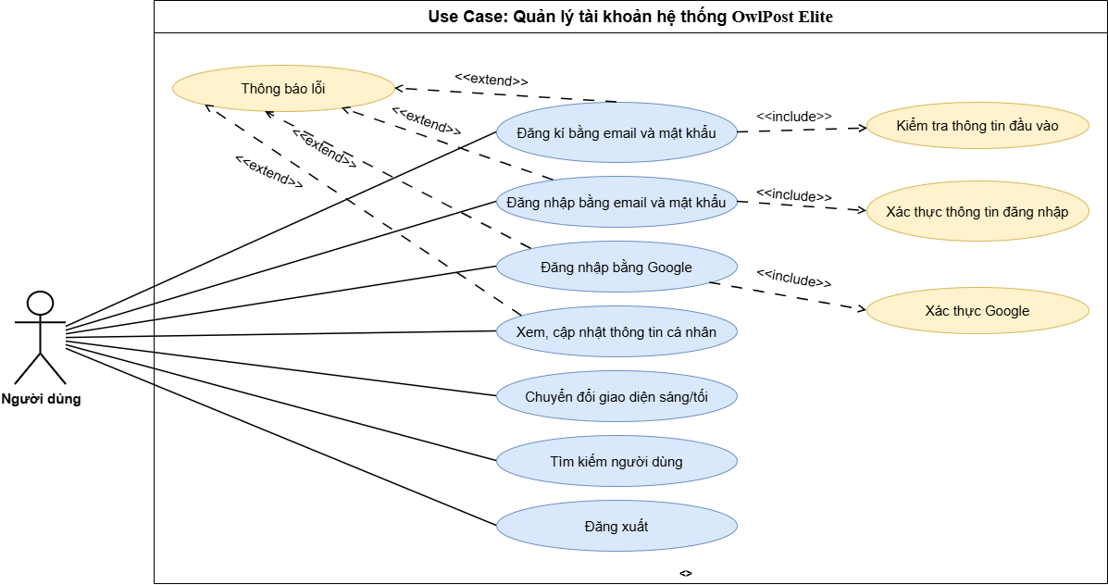
Sơ đồ giúp xác định phạm vi hoạt động của nhóm chức năng tài khoản, các chức năng cốt lõi và mối quan hệ giữa chúng, đặc biệt là các chức năng liên quan đến đăng ký, đăng nhập, cập nhật hồ sơ, tìm kiếm và đăng xuất.

Hình 3.4. Use Case: Tài khoản và xác thực
Mục đích:
Biểu đồ thể hiện phạm vi chức năng của nhóm Tài khoản và xác thực, làm rõ các chức năng đăng ký, đăng nhập, quản lý thông tin cá nhân và những chức năng hỗ trợ xác thực thông tin.
Tác nhân:
- Người dùng: Là tác nhân chính, thực hiện các thao tác đăng ký tài khoản, đăng nhập bằng email và mật khẩu hoặc bằng Google, xem và cập nhật thông tin cá nhân, tìm kiếm người dùng khác, chuyển đổi giao diện sáng/tối và đăng xuất khỏi hệ thống.
Mô tả:
- Đăng ký bằng email và mật khẩu
Cho phép người dùng tạo tài khoản mới bằng email và mật khẩu. Hệ thống kiểm tra email đã tồn tại hay chưa, mã hóa mật khẩu bằng BCrypt trước khi lưu và chuẩn hóa tên người dùng theo Unicode NFC.
- Bao gồm (<<include>>):
  - Kiểm tra thông tin đầu vào: Kiểm tra tính hợp lệ của dữ liệu được cung cấp trước khi hệ thống xử lý và lưu thông tin đăng ký.
- Mở rộng (<<extend>>):
  - Thông báo lỗi: Phát sinh khi quá trình đăng ký thất bại, chẳng hạn email đã tồn tại trong hệ thống.
- Đăng nhập bằng email và mật khẩu
Cho phép người dùng truy cập hệ thống bằng email và mật khẩu đã đăng ký. Khi thông tin đăng nhập hợp lệ, hệ thống cấp JWT có thời hạn 24 giờ để phục vụ việc xác thực các yêu cầu tiếp theo.
- Bao gồm (<<include>>):
  - Xác thực thông tin đăng nhập: Kiểm tra thông tin đăng nhập trước khi cấp JWT.
- Mở rộng (<<extend>>):
  - Thông báo lỗi: Phát sinh khi không tìm thấy tài khoản hoặc mật khẩu không chính xác.
- Đăng nhập bằng Google
Cho phép người dùng đăng nhập thông qua tài khoản Google. Hệ thống xác minh idToken thông qua Google tokeninfo. Nếu tài khoản tương ứng chưa tồn tại, hệ thống có thể tạo tài khoản mới với authProvider = "GOOGLE"; nếu tài khoản đã tồn tại, hệ thống xử lý đăng nhập theo tài khoản tương ứng.
- Bao gồm (<<include>>):
  - Xác thực Google: Kiểm tra tính hợp lệ của thông tin xác thực do Google cung cấp.
- Mở rộng (<<extend>>):
  - Thông báo lỗi: Phát sinh khi idToken không hợp lệ, không lấy được email, audience không khớp hoặc quá trình đăng nhập Google thất bại.
- Xem và cập nhật thông tin cá nhân
Cho phép người dùng xem thông tin cá nhân của chính mình và cập nhật các thông tin được hệ thống hỗ trợ, chẳng hạn họ tên, số điện thoại, ngày sinh, mật khẩu mới và ảnh đại diện. Email và username không được phép thay đổi sau khi tạo tài khoản.
- Tìm kiếm người dùng
Cho phép người dùng tìm kiếm các tài khoản khác trong hệ thống theo từ khóa. Kết quả tìm kiếm loại trừ tài khoản của chính người đang thực hiện tìm kiếm.
- Chuyển đổi giao diện sáng/tối
Cho phép người dùng chuyển đổi giữa giao diện sáng và giao diện tối để phù hợp với nhu cầu sử dụng.
- Đăng xuất
Cho phép người dùng kết thúc phiên sử dụng trên giao diện bằng cách xóa thông tin người dùng và token khỏi localStorage trên trình duyệt.
Ghi chú:
- Tác nhân Người dùng đại diện cho người thực hiện các chức năng trong nhóm Tài khoản và xác thực.
- Quan hệ <<include>> biểu thị chức năng được gọi như một phần của Use Case chính. Trong sơ đồ, Kiểm tra thông tin đầu vào được liên kết với Đăng ký bằng email và mật khẩu; Xác thực thông tin đăng nhập được liên kết với Đăng nhập bằng email và mật khẩu; Xác thực Google được liên kết với Đăng nhập bằng Google.
- Quan hệ <<extend>> biểu thị chức năng mở rộng phát sinh khi có điều kiện cụ thể, chẳng hạn Thông báo lỗi khi đăng ký hoặc đăng nhập thất bại.
- REST API xử lý các thao tác nghiệp vụ và việc gửi, lưu dữ liệu; WebSocket đảm nhiệm việc truyền và nhận các cập nhật theo thời gian thực.
- Biểu đồ này tập trung vào nhóm Tài khoản và xác thực. Các nhóm chức năng khác được trình bày tại các mục 3.3.2.2 – 3.3.2.8.
Kết luận:
Sơ đồ Use Case nhóm Tài khoản và xác thực thể hiện 7 Use Case nghiệp vụ chính và 4 Use Case phụ, làm rõ các chức năng đăng ký, đăng nhập, xem và cập nhật thông tin cá nhân, tìm kiếm người dùng, chuyển đổi giao diện sáng/tối và đăng xuất. Các quan hệ <<include>> và <<extend>> thể hiện những bước xác thực cần thực hiện và các tình huống lỗi có thể phát sinh. Đây là cơ sở để phân tích và thiết kế các chức năng liên quan đến tài khoản trong hệ thống OwlPost Elite.

3.3.2.2. Use Case: Quản lý bạn bè và chặn
Sơ đồ Use Case này mô tả các chức năng chính của hệ thống OwlPost Elite liên quan đến quản lý quan hệ bạn bè và trạng thái chặn người dùng. Thông qua sơ đồ, có thể xác định tác nhân tham gia, các chức năng mà hệ thống cung cấp và mối quan hệ giữa các chức năng trong quá trình gửi lời mời kết bạn, xử lý lời mời, quản lý danh sách bạn bè và chặn người dùng.
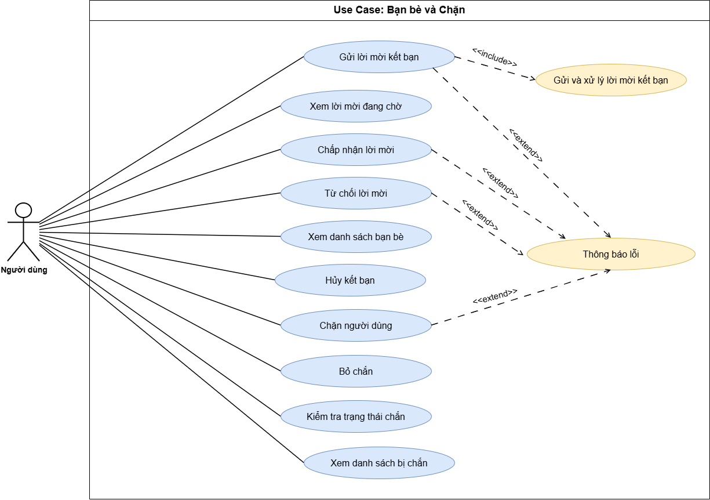

Hình 3.5. Use Case: Bạn bè và chặn

Mục đích:
Biểu đồ thể hiện phạm vi hoạt động của nhóm chức năng Bạn bè và chặn, làm rõ các chức năng cốt lõi giúp người dùng quản lý quan hệ với các tài khoản khác. Đồng thời, sơ đồ thể hiện mối quan hệ giữa chức năng gửi lời mời kết bạn với chức năng xử lý lời mời, cũng như các trường hợp thông báo lỗi có thể phát sinh.
Tác nhân:
- Người dùng: Là tác nhân chính của hệ thống, thực hiện các thao tác gửi lời mời kết bạn, xem lời mời đang chờ, chấp nhận hoặc từ chối lời mời, xem danh sách bạn bè, hủy kết bạn, chặn và bỏ chặn người dùng khác, kiểm tra trạng thái chặn và xem danh sách người bị chặn.
Mô tả:
- Gửi lời mời kết bạn
Cho phép người dùng gửi lời mời kết bạn đến một tài khoản khác. Hệ thống kiểm tra các điều kiện trước khi tạo lời mời, chẳng hạn người gửi không được gửi lời mời cho chính mình và không gửi lời mời nếu hai tài khoản đã là bạn bè. Trước khi tạo lời mời mới, hệ thống xử lý các lời mời cũ giữa hai tài khoản để tránh xung đột trạng thái. Lời mời mới được lưu với trạng thái PENDING. Sau khi gửi thành công, hệ thống có thể phát sự kiện FRIEND_REQUEST_RECEIVED để thông báo cho người nhận theo thời gian thực.
  - Bao gồm (<<include>>):
    - Gửi và xử lý lời mời kết bạn: Thể hiện phần xử lý liên quan đến việc gửi lời mời kết bạn theo thiết kế của hệ thống.
  - Mở rộng (<<extend>>):
    - Thông báo lỗi: Phát sinh khi thao tác gửi lời mời không thực hiện được, chẳng hạn do vi phạm điều kiện gửi lời mời.
- Xem lời mời đang chờ
Cho phép người dùng xem danh sách lời mời kết bạn đang chờ được gửi đến mình. Hệ thống lọc các lời mời theo trạng thái PENDING để hiển thị những lời mời chưa được xử lý.
- Chấp nhận lời mời kết bạn
Cho phép người dùng chấp nhận lời mời kết bạn đang chờ. Khi chấp nhận, hệ thống tạo quan hệ bạn bè hai chiều bằng hai bản ghi tương ứng trong bảng friends. Hệ thống cũng kiểm tra và tạo phòng chat riêng tư nếu chưa có, sau đó xóa bản ghi lời mời đã được chấp nhận. Sự kiện FRIEND_REQUEST_ACCEPTED được sử dụng để thông báo kết quả cho các bên liên quan theo cơ chế thời gian thực.
  - Mở rộng (<<extend>>):
    - Thông báo lỗi: Phát sinh khi thao tác chấp nhận lời mời thất bại.
- Từ chối lời mời kết bạn
Cho phép người dùng từ chối lời mời kết bạn đang chờ. Hệ thống cập nhật trạng thái lời mời thành REJECTED và giữ lại bản ghi để lưu trạng thái xử lý. Sau đó, hệ thống có thể phát sự kiện FRIEND_REQUEST_REJECTED để thông báo cho người gửi.
  - Mở rộng (<<extend>>):
    - Thông báo lỗi: Phát sinh khi thao tác từ chối lời mời thất bại.
- Xem danh sách bạn bè
Cho phép người dùng xem danh sách các tài khoản đang có quan hệ bạn bè với mình. Quan hệ này được lưu theo hai chiều trong bảng friends, tương ứng với hai bản ghi (A, B) và (B, A).
- Hủy kết bạn
Cho phép người dùng xóa quan hệ bạn bè với một tài khoản khác. Hệ thống xóa cả hai bản ghi quan hệ bạn bè tương ứng và có thể phát sự kiện FRIEND_REMOVED để thông báo cho các bên liên quan.
- Chặn người dùng
Cho phép người dùng chặn một tài khoản khác để quản lý việc tương tác giữa hai bên. Hệ thống không cho phép người dùng tự chặn chính mình và kiểm tra bản ghi hiện có để tránh tạo dữ liệu chặn trùng lặp. Thông tin chặn được lưu trong bảng blocked_users. Hệ thống sử dụng các sự kiện USER_BLOCKED và USER_BLOCKED_BY để cập nhật trạng thái liên quan theo thời gian thực.
  - Mở rộng (<<extend>>):
    - Thông báo lỗi: Phát sinh khi thao tác chặn không thực hiện được.
- Bỏ chặn
Cho phép người dùng gỡ trạng thái chặn đối với một tài khoản đã bị chặn trước đó. Hệ thống xóa bản ghi chặn tương ứng trong bảng blocked_users. Các sự kiện USER_UNBLOCKED và USER_UNBLOCKED_BY được sử dụng để thông báo trạng thái mới cho các bên liên quan theo thời gian thực.
- Kiểm tra trạng thái chặn
Cho phép người dùng kiểm tra mối quan hệ chặn giữa mình và một tài khoản khác. Kết quả thể hiện hai trạng thái: iBlocked cho biết người dùng hiện tại có chặn đối phương hay không; blockedBy cho biết người dùng hiện tại có bị đối phương chặn hay không.
- Xem danh sách người bị chặn
Cho phép người dùng xem danh sách các tài khoản mà mình đã chặn. Hệ thống truy vấn dữ liệu chặn theo tài khoản thực hiện thao tác và trả về thông tin cơ bản của các tài khoản tương ứng, gồm mã người dùng, email, họ tên và ảnh đại diện. Những bản ghi tham chiếu đến tài khoản không còn tồn tại sẽ được bỏ qua khi tạo danh sách kết quả.
Ghi chú:
- Tác nhân Người dùng đại diện cho tài khoản thực hiện các chức năng quản lý bạn bè và chặn trong hệ thống.
- Quan hệ <<include>> thể hiện chức năng được sử dụng như một phần của Use Case chính. Trong sơ đồ, Gửi và xử lý lời mời kết bạn được liên kết với Gửi lời mời kết bạn. Quan hệ này cần được hiểu theo đúng phạm vi xử lý mà sơ đồ thiết kế thể hiện.
- Quan hệ <<extend>> thể hiện chức năng mở rộng chỉ phát sinh trong những điều kiện nhất định. Trong nhóm chức năng này, Thông báo lỗi đại diện cho các trường hợp thao tác gửi lời mời, chấp nhận hoặc từ chối lời mời và chặn người dùng không thực hiện thành công.
- REST API đảm nhiệm việc xử lý các thao tác nghiệp vụ và lưu dữ liệu. WebSocket đảm nhiệm việc truyền, nhận các cập nhật theo thời gian thực liên quan đến lời mời kết bạn, thay đổi quan hệ bạn bè và trạng thái chặn.
- Biểu đồ này tập trung vào nhóm chức năng Bạn bè và chặn. Các nhóm chức năng tiếp theo được trình bày tại các mục 3.3.2.3 – 3.3.2.8.
Kết luận:
Sơ đồ Use Case nhóm Bạn bè và chặn thể hiện 10 Use Case chính cùng các Use Case phụ hỗ trợ xử lý lời mời và thông báo lỗi. Sơ đồ làm rõ các thao tác quản lý quan hệ bạn bè, trạng thái chặn và mối quan hệ giữa các chức năng. Đây là cơ sở để phân tích các nghiệp vụ liên quan và xác định sự tương tác giữa người dùng với hệ thống OwlPost Elite.

3.3.2.3. Use Case: Quản lý phòng chat riêng tư
Sơ đồ Use Case này mô tả chức năng quản lý phòng chat riêng tư của hệ thống OwlPost Elite từ góc nhìn của người sử dụng. Thông qua sơ đồ, có thể xác định tác nhân tham gia, chức năng chính và các chức năng hỗ trợ trong quá trình mở phòng chat riêng tư với người dùng khác.
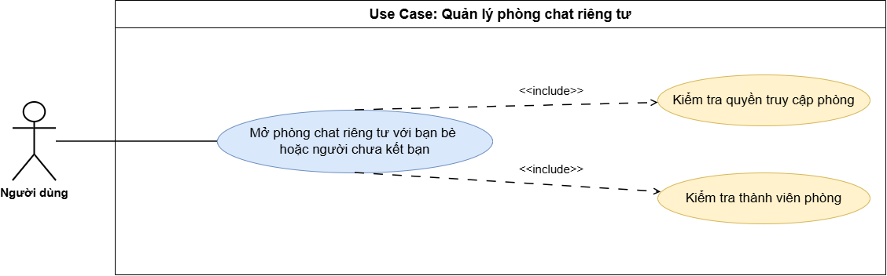

Hình 3.6. Use Case: Quản lý phòng chat riêng tư
Mục đích:
Biểu đồ thể hiện chức năng mở phòng chat riêng tư giữa hai người dùng, không phân biệt hai người đã kết bạn hay chưa. Đồng thời, sơ đồ làm rõ các bước kiểm tra quyền truy cập và xác định thành viên phòng trong quá trình xử lý.
Tác nhân:
- Người dùng: Là tác nhân chính, thực hiện thao tác mở phòng chat riêng tư với một người dùng khác trong hệ thống.
Mô tả:
- Mở phòng chat riêng tư với bạn bè hoặc người chưa kết bạn
Cho phép người dùng mở phòng chat riêng tư để trao đổi tin nhắn với một tài khoản khác. Hệ thống tìm kiếm phòng chat riêng tư phù hợp giữa hai người dùng. Nếu phòng đã tồn tại và đáp ứng điều kiện nghiệp vụ, hệ thống trả về phòng đó để người dùng mở. Nếu chưa có phòng phù hợp, hệ thống tạo phòng chat riêng tư mới với isPrivate = true, đồng thời tạo bản ghi thành viên cho người mở phòng với deleted = false và cho người còn lại với deleted = true. Trạng thái này thể hiện phòng đang được hiển thị với người mở, trong khi phía người còn lại đang ẩn phòng trong danh sách của mình.
  - Bao gồm (<<include>>):
    - Kiểm tra quyền truy cập phòng: Kiểm tra điều kiện truy cập phòng theo nghiệp vụ của hệ thống trước khi cho phép người dùng thao tác với phòng chat.
    - Kiểm tra thành viên phòng: Xác định thông tin thành viên liên quan đến phòng chat để phục vụ quá trình xử lý.
Ghi chú:
- Tác nhân Người dùng đại diện cho người thực hiện chức năng mở phòng chat riêng tư trong hệ thống.
- Quan hệ <<include>> thể hiện các chức năng được gọi như một phần của Use Case chính. Trong sơ đồ, chức năng mở phòng chat riêng tư bao gồm việc kiểm tra quyền truy cập phòng và kiểm tra thành viên phòng.
- Trạng thái deleted = true trong bảng thành viên thể hiện phòng đang bị ẩn đối với thành viên tương ứng, không đồng nghĩa với việc thành viên đó đã bị xóa khỏi hệ thống.
- REST API xử lý các thao tác nghiệp vụ và việc gửi, lưu dữ liệu; WebSocket đảm nhiệm việc truyền và nhận các cập nhật theo thời gian thực.
- Biểu đồ này tập trung vào chức năng quản lý phòng chat riêng tư. Các chức năng gửi tin nhắn, xem lịch sử trò chuyện và nhận dữ liệu theo thời gian thực được trình bày tại mục 3.3.2.4.
Kết luận:
Sơ đồ Use Case nhóm Quản lý phòng chat riêng tư thể hiện chức năng chính là mở phòng chat với bạn bè hoặc người chưa kết bạn, cùng hai Use Case phụ được liên kết bằng quan hệ <<include>>. Sơ đồ làm rõ quá trình mở phòng, kiểm tra quyền truy cập và xác định thành viên phòng, tạo cơ sở cho việc phân tích và thiết kế các chức năng trao đổi tin nhắn trong hệ thống OwlPost Elite.
3.3.2.4. Use Case: Nhắn tin và xử lý tin nhắn
Sơ đồ Use Case này mô tả các chức năng chính của hệ thống OwlPost Elite liên quan đến việc gửi, nhận, xem và xử lý tin nhắn từ góc nhìn của người sử dụng. Thông qua sơ đồ, có thể xác định tác nhân tham gia, các chức năng mà hệ thống cung cấp và mối quan hệ giữa các chức năng trong quá trình trao đổi tin nhắn.
Sơ đồ tập trung vào các chức năng gửi tin nhắn văn bản, gửi hình ảnh và video, dán ảnh từ clipboard, xem lịch sử và tải tin nhắn cũ, chuyển tiếp hình ảnh, xem ảnh và nhận dữ liệu theo thời gian thực.
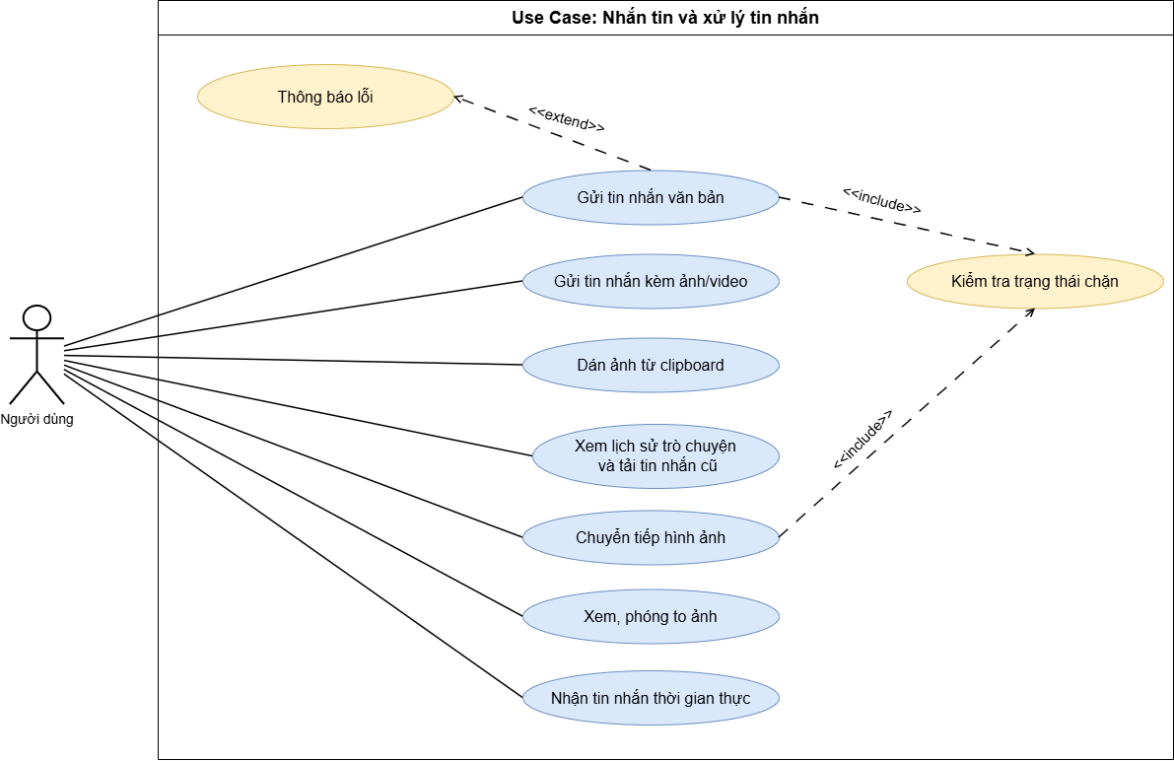

Hình 3.7. Use Case: Nhắn tin và xử lý tin nhắn

Mục đích:
Biểu đồ thể hiện các chức năng chính của nhóm Nhắn tin và xử lý tin nhắn mà người dùng có thể thực hiện. Đồng thời, sơ đồ làm rõ mối quan hệ giữa chức năng gửi tin nhắn văn bản với chức năng kiểm tra trạng thái chặn và các trường hợp thông báo lỗi khi thao tác gửi tin nhắn thất bại.
Tác nhân:
- Người dùng: Là tác nhân chính của hệ thống, thực hiện các thao tác gửi tin nhắn văn bản, gửi hình ảnh và video, dán ảnh từ clipboard, xem lịch sử và tải tin nhắn cũ, chuyển tiếp hình ảnh, xem hoặc phóng to ảnh và nhận tin nhắn theo thời gian thực.
Mô tả:
Người dùng thực hiện các thao tác liên quan đến việc trao đổi tin nhắn trong phòng chat. Sau khi đăng nhập thành công và mở phòng chat, người dùng có thể sử dụng các chức năng sau:
- Gửi tin nhắn văn bản
Cho phép người dùng gửi nội dung văn bản vào phòng chat. Yêu cầu gửi tin nhắn được xử lý thông qua REST API. Trước khi lưu tin nhắn, hệ thống xác thực người gửi, kiểm tra quyền thành viên phòng và trạng thái chặn theo cả hai chiều giữa người gửi với các thành viên trong phòng. Nếu người gửi chặn một thành viên hoặc bị thành viên đó chặn, hệ thống từ chối lưu tin nhắn mới.
- Bao gồm (<<include>>):
  - Kiểm tra trạng thái chặn: Kiểm tra quan hệ chặn giữa người gửi và các thành viên trong phòng trước khi lưu tin nhắn.
- Mở rộng (<<extend>>):
  - Thông báo lỗi: Thể hiện trường hợp thao tác gửi tin nhắn thất bại hoặc không được phép thực hiện.
- Gửi tin nhắn kèm ảnh/video
Cho phép người dùng gửi tin nhắn có nội dung hình ảnh hoặc video trong phòng chat. Tệp hình ảnh và video được tải lên thông qua API POST /api/upload. Backend lưu tệp trong thư mục ./uploads và cung cấp đường dẫn tệp để frontend sử dụng khi gửi tin nhắn. Đường dẫn được truyền trong trường imageUrl khi gửi dữ liệu tin nhắn. Dung lượng tệp được giới hạn theo cấu hình của hệ thống.
- Dán ảnh từ clipboard
Cho phép người dùng dán hình ảnh trực tiếp từ bộ nhớ tạm (clipboard) vào khung soạn tin nhắn. Frontend xử lý hình ảnh được dán và đưa vào quy trình gửi hình ảnh hiện có.
- Xem lịch sử trò chuyện và tải tin nhắn cũ
Cho phép người dùng xem lịch sử tin nhắn trong phòng chat và tải thêm các tin nhắn cũ hơn khi cuộn lên đầu khung chat. Frontend yêu cầu lấy 50 tin nhắn mới nhất; backend sử dụng cơ chế phân trang theo khóa (keyset pagination), dựa trên ID tin nhắn. Khi cần tải thêm, frontend gửi yêu cầu kèm lastId, là ID của tin nhắn cũ nhất đang hiển thị. Sau khi nhận dữ liệu, giao diện bổ sung các tin nhắn cũ vào đầu danh sách và khôi phục vị trí cuộn.
Việc chặn người dùng không tự động xóa hoặc ẩn lịch sử trò chuyện. Người dùng vẫn có thể mở phòng chat và xem các tin nhắn đã lưu trước đó, đồng thời tải thêm tin nhắn cũ khi cuộn lên. Cơ chế kiểm tra chặn hiện được áp dụng đối với thao tác gửi tin nhắn mới, không áp dụng đối với truy vấn lịch sử tin nhắn.
- Chuyển tiếp hình ảnh
Cho phép người dùng chia sẻ hình ảnh, có thể kèm nội dung văn bản, sang phòng chat khác thông qua chức năng Chia sẻ trong trình xem ảnh. Chức năng được thực hiện qua giao diện ImageViewer và ShareModal. Frontend gửi lại nội dung và đường dẫn hình ảnh đến phòng chat đích thông qua API gửi tin nhắn hiện có POST /api/messages/send. Chức năng hiện chưa hỗ trợ chuyển tiếp trực tiếp tin nhắn văn bản thuần và chưa có API chuyển tiếp riêng. Do sử dụng chung API gửi tin nhắn, thao tác chuyển tiếp cũng bị từ chối nếu giữa người gửi và thành viên trong phòng đích có quan hệ chặn theo một trong hai chiều.
- Xem/phóng to ảnh
Cho phép người dùng mở và phóng to hình ảnh được gửi trong cuộc trò chuyện. Giao diện xem ảnh hiển thị dưới dạng lớp phủ (overlay), hỗ trợ xem ảnh rõ hơn và cung cấp các thao tác như tải ảnh về, chia sẻ hoặc đóng trình xem ảnh theo các chức năng được triển khai.
- Nhận tin nhắn thời gian thực
Hệ thống sử dụng WebSocket để truyền tin nhắn mới và các cập nhật được hỗ trợ đến người dùng. Khi frontend thiết lập kết nối đến /ws/{roomId} kèm token xác thực, backend kiểm tra token và điều kiện thành viên phòng trước khi chấp nhận kết nối. Sau khi kết nối hợp lệ, hệ thống có thể đẩy tin nhắn mới đến các kết nối đang hoạt động. Ngoài tin nhắn mới, WebSocket còn hỗ trợ truyền một số sự kiện cập nhật riêng biệt, chẳng hạn thay đổi hình nền phòng chat, thay đổi danh sách phòng và lời mời tham gia nhóm.
Ghi chú:
- Tác nhân Người dùng đại diện cho tài khoản có thể vừa gửi vừa nhận tin nhắn trong hệ thống.
- Quan hệ <<include>> giữa Gửi tin nhắn văn bản và Kiểm tra trạng thái chặn thể hiện bước kiểm tra trạng thái chặn trước khi lưu tin nhắn.
- Quan hệ <<extend>> giữa Thông báo lỗi và Gửi tin nhắn văn bản thể hiện trường hợp thông báo lỗi phát sinh khi thao tác gửi tin nhắn thất bại hoặc không được phép thực hiện.
- REST API đảm nhiệm việc xử lý nghiệp vụ gửi và lưu tin nhắn. WebSocket đảm nhiệm việc truyền các cập nhật theo thời gian thực, bao gồm các sự kiện như NEW_MESSAGE, ROOM_BACKGROUND_CHANGED, ROOMS_CHANGED và GROUP_INVITE_RECEIVED.
- Biểu đồ tập trung vào nhóm chức năng Nhắn tin và xử lý tin nhắn. Các chức năng liên quan đến quản lý phòng chat riêng tư và nhóm được trình bày tại các mục 3.3.2.3, 3.3.2.5, 3.3.2.6 và 3.3.2.7.
Kết luận:
Sơ đồ Use Case nhóm Nhắn tin và xử lý tin nhắn thể hiện 7 Use Case chính cùng 2 Use Case phụ, làm rõ các chức năng gửi, nhận, xem và xử lý tin nhắn trong hệ thống OwlPost Elite. Các quan hệ <<include>> và <<extend>> thể hiện bước kiểm tra trạng thái chặn và tình huống thông báo lỗi khi gửi tin nhắn. Đây là cơ sở để phân tích và thiết kế nhóm chức năng trao đổi tin nhắn của hệ thống.
3.3.2.5. Use Case: Quản lý nhóm chat
Sơ đồ Use Case này mô tả các chức năng chính của hệ thống OwlPost Elite liên quan đến quản lý nhóm chat từ góc nhìn của người sử dụng. Thông qua sơ đồ, có thể xác định tác nhân tham gia, các chức năng mà hệ thống cung cấp và mối quan hệ giữa các chức năng trong quá trình tạo nhóm, gửi lời mời, chấp nhận và từ chối lời mời thamgia nhóm.

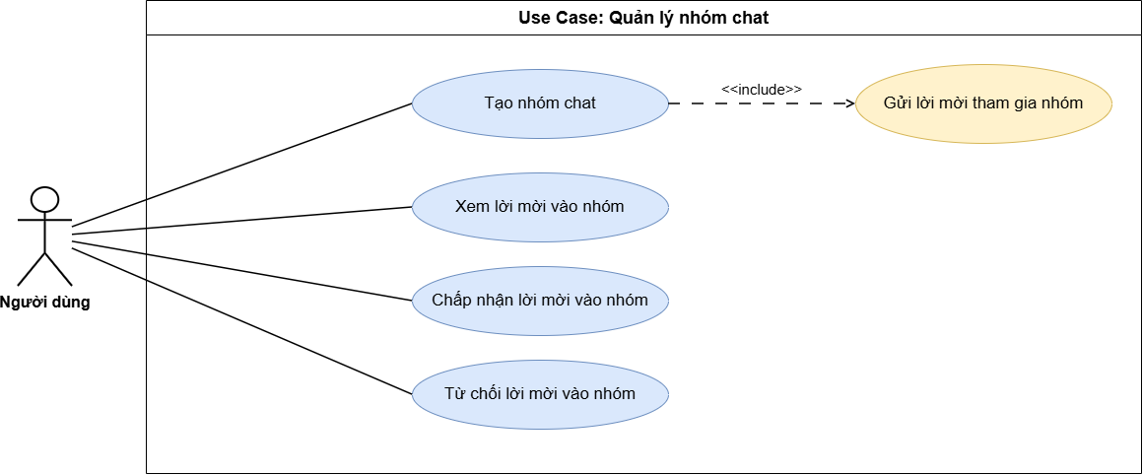
Hình 3.8. Use Case: Quản lý nhóm chat

Mục đích:
Biểu đồ thể hiện các chức năng chính của nhóm Quản lý nhóm chat mà người dùng có thể thực hiện. Đồng thời, sơ đồ làm rõ mối quan hệ giữa chức năng tạo nhóm chat và chức năng gửi lời mời tham gia nhóm, qua đó thể hiện cách hệ thống hỗ trợ người dùng tạo nhóm và mời các thành viên tham gia.
Tác nhân:
- Người dùng: Là tác nhân chính của hệ thống, thực hiện các thao tác tạo nhóm chat, xem lời mời vào nhóm, chấp nhận hoặc từ chối lời mời tham gia nhóm.
Mô tả:
Người dùng thực hiện các thao tác liên quan đến việc tạo và tham gia nhóm chat trong hệ thống. Sau khi đăng nhập thành công, người dùng có thể sử dụng các chức năng sau:
- Tạo nhóm chat
Cho phép người dùng tạo nhóm chat mới với tên nhóm và danh sách thành viên được lựa chọn. Hệ thống tạo bản ghi ChatRoom với isPrivate = false và tự động thêm người tạo vào bảng roommembers. Đối với mỗi thành viên được chọn, ngoại trừ người tạo nhóm, hệ thống tạo một bản ghi GroupInvite với trạng thái PENDING và gửi sự kiện GROUP_INVITE_RECEIVED để thông báo lời mời tham gia nhóm theo thời gian thực.
  - Bao gồm (<<include>>):
    - Gửi lời mời tham gia nhóm: Thực hiện việc tạo và gửi lời mời đến các thành viên được người tạo nhóm lựa chọn.
- Xem lời mời vào nhóm
Cho phép người dùng xem danh sách lời mời tham gia nhóm được gửi đến mình. Hệ thống truy vấn các bản ghi GroupInvite có trạng thái PENDING và receiverId tương ứng với người dùng hiện tại, từ đó hiển thị những lời mời đang chờ xử lý.
- Chấp nhận lời mời vào nhóm
Cho phép người dùng chấp nhận lời mời tham gia nhóm đang chờ xử lý. Hệ thống kiểm tra người thực hiện có phải người nhận lời mời hay không và lời mời còn ở trạng thái PENDING hay không. Nếu đáp ứng điều kiện, hệ thống cập nhật trạng thái lời mời thành ACCEPTED và tạo bản ghi thành viên tương ứng trong bảng roommembers. Bản ghi lời mời được giữ lại để lưu trạng thái xử lý.
- Từ chối lời mời vào nhóm
Cho phép người dùng từ chối lời mời tham gia nhóm đang chờ xử lý. Hệ thống kiểm tra người thực hiện và trạng thái lời mời trước khi cập nhật trạng thái thành REJECTED. Bản ghi lời mời được giữ lại để lưu kết quả xử lý.
Ghi chú:
- Tác nhân Người dùng đại diện cho người thực hiện các chức năng trong nhóm Quản lý nhóm chat.
- Quan hệ <<include>> thể hiện chức năng Gửi lời mời tham gia nhóm được gọi trong quá trình tạo nhóm để gửi lời mời đến các thành viên được lựa chọn. Quan hệ này phản ánh quy trình tạo nhóm theo thiết kế của hệ thống.
- REST API xử lý các thao tác nghiệp vụ và lưu dữ liệu nhóm, thành viên, lời mời. WebSocket đảm nhiệm việc truyền các cập nhật theo thời gian thực, trong đó có sự kiện GROUP_INVITE_RECEIVED.
- Biểu đồ này tập trung vào việc tạo nhóm và xử lý lời mời tham gia nhóm. Các chức năng liên quan đến quản lý thông tin và thành viên nhóm được trình bày tại mục 3.3.2.6.
Kết luận:
Sơ đồ Use Case nhóm Quản lý nhóm chat thể hiện 4 Use Case chính và 1 Use Case phụ, được liên kết bằng quan hệ <<include>>. Sơ đồ làm rõ các chức năng tạo nhóm, gửi lời mời, xem lời mời, chấp nhận và từ chối lời mời tham gia nhóm. Đây là cơ sở để phân tích và thiết kế các chức năng quản lý nhóm chat trong hệ thống OwlPost Elite.
3.3.2.6. Use Case: Quản lý thông tin và thành viên nhóm
Sơ đồ Use Case này mô tả các chức năng chính của hệ thống OwlPost Elite liên quan đến quản lý thông tin và thành viên nhóm từ góc nhìn của người sử dụng. Thông qua sơ đồ, có thể xác định tác nhân tham gia, các chức năng mà hệ thống cung cấp và mối quan hệ giữa các chức năng trong quá trình cập nhật thông tin phòng chat, rời nhóm và xem bảng điều khiển nhóm.
Sơ đồ giúp xác định phạm vi hoạt động của nhóm chức năng Quản lý thông tin và thành viên nhóm, đặc biệt là các chức năng đổi tên nhóm, đổi ảnh đại diện, đổi hình nền phòng chat, rời nhóm hoặc phòng và xem bảng điều khiển nhóm.
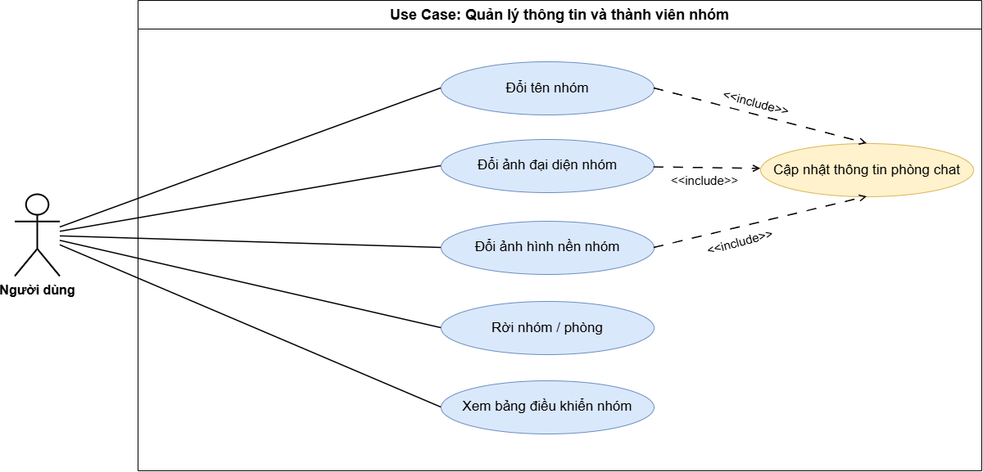

Hình 3.9. Use Case: Quản lý thông tin và thành viên nhóm

Mục đích
Biểu đồ thể hiện các chức năng chính thuộc nhóm Quản lý thông tin và thành viên nhóm mà người dùng có thể thực hiện trong hệ thống. Đồng thời, sơ đồ làm rõ mối quan hệ giữa các chức năng đổi tên nhóm, đổi ảnh đại diện nhóm, đổi hình nền phòng chat và chức năng cập nhật thông tin phòng chat.
Tác nhân
- Người dùng: Là tác nhân chính, thực hiện các thao tác đổi tên nhóm, đổi ảnh đại diện nhóm, đổi hình nền phòng chat, rời nhóm hoặc phòng và xem bảng điều khiển nhóm.
Mô tả
Người dùng có thể thực hiện các thao tác quản lý thông tin và thành viên nhóm chat sau khi tham gia hoặc tạo phòng chat. Các chức năng cụ thể bao gồm:
- Đổi tên nhóm
Cho phép người dùng thay đổi tên nhóm chat. Hệ thống kiểm tra tư cách thành viên thông qua cơ chế xác minh thành viên (verifyRoomMember) và kiểm tra loại phòng chat. Chức năng này chỉ áp dụng cho phòng nhóm, không áp dụng cho phòng riêng tư. Sau khi đáp ứng các điều kiện, hệ thống cập nhật tên nhóm trong cơ sở dữ liệu.
  - Bao gồm (<<include>>) – Cập nhật thông tin phòng chat: Thực hiện cập nhật tên nhóm theo yêu cầu của người dùng.
- Đổi ảnh đại diện nhóm
Cho phép người dùng thay đổi ảnh đại diện của nhóm chat. Hệ thống kiểm tra tư cách thành viên và loại phòng trước khi thực hiện cập nhật. Dữ liệu ảnh được xử lý dưới dạng Base64 theo cơ chế mà API hỗ trợ, sau đó thông tin ảnh đại diện được cập nhật trong hệ thống.
  - Bao gồm (<<include>>) – Cập nhật thông tin phòng chat: Thực hiện cập nhật ảnh đại diện nhóm theo yêu cầu của người dùng.
- Đổi hình nền phòng chat
Cho phép người dùng thay đổi hình nền phòng chat theo lựa chọn của mình, chẳng hạn như màu chuyển sắc hoặc ảnh mẫu có sẵn. Hệ thống kiểm tra người dùng có phải thành viên của phòng chat hay không trước khi cập nhật. Chức năng này áp dụng cho cả phòng riêng tư và phòng nhóm. Sau khi hình nền được cập nhật, hệ thống phát sự kiện WebSocket ROOM_BACKGROUND_CHANGED để thông báo thay đổi theo thời gian thực.
- Rời nhóm/phòng
Cho phép người dùng rời khỏi nhóm hoặc phòng chat. Hệ thống xóa bản ghi thành viên tương ứng với người thực hiện thao tác trong bảng roommembers. Thao tác này chỉ loại bỏ quan hệ thành viên của người dùng đó, không đồng nghĩa với việc xóa toàn bộ phòng chat hoặc lịch sử tin nhắn.
- Xem bảng điều khiển nhóm
Cho phép người dùng xem bảng điều khiển nhóm với bốn tab gồm Thành viên, Media, Tệp và Liên kết. Các tab hỗ trợ người dùng theo dõi thông tin thành viên và xem các nội dung đã chia sẻ trong cuộc trò chuyện.
Ghi chú
- Tác nhân Người dùng đại diện cho người thực hiện các chức năng quản lý thông tin và thành viên nhóm.
- Quan hệ <<include>> thể hiện chức năng Cập nhật thông tin phòng chat được sử dụng trong quá trình đổi tên nhóm và đổi ảnh đại diện nhóm theo thiết kế của sơ đồ.
- Chức năng đổi tên nhóm và đổi ảnh đại diện nhóm có điều kiện về loại phòng. Chức năng đổi hình nền phòng chat áp dụng cho cả phòng riêng tư và phòng nhóm.
- REST API đảm nhiệm việc xử lý các thao tác nghiệp vụ và lưu dữ liệu. WebSocket hỗ trợ truyền thông báo thay đổi hình nền theo thời gian thực thông qua sự kiện ROOM_BACKGROUND_CHANGED.
- Biểu đồ tập trung vào nhóm chức năng quản lý thông tin và thành viên nhóm. Các chức năng quản lý vòng đời phòng chat được trình bày tại mục 3.3.2.7.
Kết luận
Sơ đồ Use Case Quản lý thông tin và thành viên nhóm thể hiện 5 Use Case chính và 1 Use Case phụ. Sơ đồ làm rõ các chức năng đổi tên nhóm, đổi ảnh đại diện nhóm, đổi hình nền phòng chat, rời nhóm hoặc phòng và xem bảng điều khiển nhóm. Đồng thời, sơ đồ thể hiện mối quan hệ giữa chức năng cập nhật thông tin phòng chat với các chức năng đổi tên nhóm và đổi ảnh đại diện nhóm. Đây là cơ sở cho việc phân tích và thiết kế các chức năng quản lý nhóm trong hệ thống OwlPost Elite.
3.3.2.7. Use Case: Quản lý vòng đời phòng chat
Sơ đồ Use Case này mô tả các chức năng của hệ thống OwlPost Elite liên quan đến quản lý vòng đời phòng chat từ góc nhìn của người sử dụng. Sơ đồ thể hiện các thao tác tải danh sách phòng chat, xóa mềm cuộc trò chuyện, xem các cuộc trò chuyện đã xóa, xóa vĩnh viễn và khôi phục cuộc trò chuyện.
Sơ đồ giúp xác định phạm vi hoạt động của nhóm chức năng Quản lý vòng đời phòng chat, làm rõ cơ chế quản lý trạng thái hiển thị của phòng chat đối với từng người dùng, đồng thời thể hiện bước kiểm tra thành viên trước khi thực hiện các thao tác xóa hoặc khôi phục. Đối với phòng chat riêng tư, quá trình khôi phục có thể kết hợp gộp các phòng giữa cùng hai người dùng khi hệ thống tìm thấy phòng phù hợp.
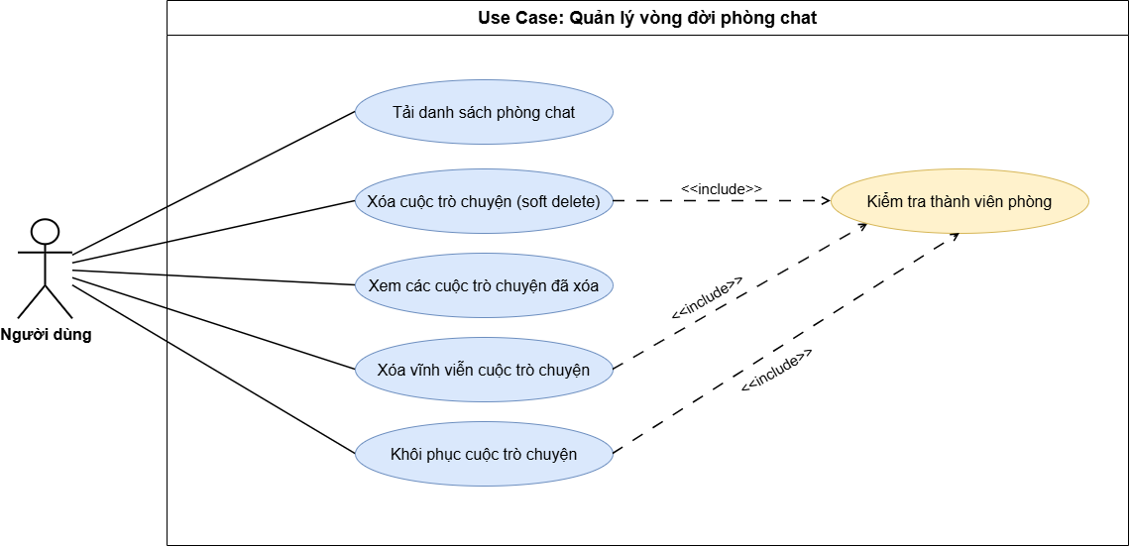

Hình 3.10. Use Case: Quản lý vòng đời phòng chat

Mục đích:
Biểu đồ thể hiện năm chức năng chính thuộc nhóm Quản lý vòng đời phòng chat. Đồng thời, sơ đồ làm rõ mối quan hệ giữa các thao tác xóa mềm, xóa vĩnh viễn, khôi phục cuộc trò chuyện với chức năng kiểm tra thành viên phòng.
Tác nhân:
- Người dùng: Là tác nhân chính của hệ thống, thực hiện các thao tác tải danh sách phòng chat, xóa mềm cuộc trò chuyện, xem các cuộc trò chuyện đã xóa, xóa vĩnh viễn và khôi phục cuộc trò chuyện.
Mô tả:
Người dùng có thể thực hiện các thao tác quản lý trạng thái hiển thị và vòng đời phòng chat sau khi đăng nhập thành công. Các chức năng cụ thể bao gồm:
- Tải danh sách phòng chat
Cho phép người dùng tải danh sách các phòng chat đang hiển thị với mình. Hệ thống sử dụng findActiveByUserId để lấy các bản ghi thành viên có deleted = false. Đối với các phòng chat riêng tư có nhiều phòng giữa cùng hai người dùng, hệ thống sử dụng otherUserToBestRoomId để xác định phòng có tin nhắn mới nhất dựa trên thời gian gửi (sentTime). Các phòng cũ vẫn có thể tồn tại trong cơ sở dữ liệu nhưng không nhất thiết xuất hiện trong danh sách phòng chat đang hiển thị.
- Xóa cuộc trò chuyện (soft delete)
Cho phép người dùng ẩn một cuộc trò chuyện khỏi danh sách phòng chat của mình. Hệ thống kiểm tra sự tồn tại của bản ghi thành viên bằng existsById(RoomMemberId), sau đó thực hiện softDelete bằng cách đặt roommembers.deleted = true cho bản ghi tương ứng. Thao tác này chỉ ẩn cuộc trò chuyện đối với người thực hiện, không xóa dữ liệu trong các bảng chatrooms hoặc messages. Người còn lại vẫn có thể nhìn thấy phòng chat và tiếp tục nhận tin nhắn theo nghiệp vụ của hệ thống.
  - Bao gồm (<<include>>) – Kiểm tra thành viên phòng: Kiểm tra bản ghi thành viên tương ứng trước khi thực hiện thao tác xóa mềm.
- Xem các cuộc trò chuyện đã xóa
Cho phép người dùng xem danh sách các cuộc trò chuyện đã ẩn trước đó. Hệ thống sử dụng findDeletedByUserId để truy vấn các bản ghi thành viên có deleted = true của người dùng hiện tại, sau đó lấy thông tin liên quan như tên thành viên và tin nhắn mới nhất để hiển thị. Giao diện cung cấp danh sách này thông qua cửa sổ DeletedChatsModal với tên “Chat đã xóa”.
- Xóa vĩnh viễn cuộc trò chuyện
Cho phép người dùng xóa bản ghi thành viên của mình khỏi một phòng chat. Hệ thống kiểm tra sự tồn tại của bản ghi bằng existsById, sau đó thực hiện deleteById(RoomMemberId) để xóa bản ghi tương ứng. Chức năng này chỉ xóa bản ghi thành viên của người thực hiện, không đồng nghĩa với việc xóa toàn bộ phòng chat hoặc các tin nhắn trong phòng. Trên giao diện, thao tác được cung cấp với tên “Xóa hoàn toàn” và có bước xác nhận trước khi thực hiện.
  - Bao gồm (<<include>>) – Kiểm tra thành viên phòng: Kiểm tra sự tồn tại của bản ghi thành viên trước khi xóa vĩnh viễn.
- Khôi phục cuộc trò chuyện
Cho phép người dùng khôi phục một cuộc trò chuyện đã bị ẩn. Hệ thống kiểm tra bản ghi thành viên tương ứng trước khi thực hiện khôi phục. Đối với phòng chat riêng tư, hệ thống tìm các phòng riêng tư khác giữa cùng hai người dùng. Nếu tìm thấy phòng cần gộp, hệ thống gọi mergeRooms để chuyển tin nhắn sang phòng được giữ lại, xóa các bản ghi thành viên của phòng mới và xóa bản ghi phòng mới. Sau đó, hệ thống thực hiện restore để đặt deleted = false cho phòng được khôi phục và phát sự kiện ROOMS_CHANGED với lý do MERGE_AFTER_RESTORE để cập nhật trạng thái liên quan.
  - Bao gồm (<<include>>) – Kiểm tra thành viên phòng: Kiểm tra bản ghi thành viên trước khi thực hiện khôi phục.
  - Mở rộng (<<extend>>) – Gộp phòng riêng tư (nếu thể hiện trên sơ đồ): Thực hiện khi hệ thống tìm thấy phòng riêng tư khác giữa cùng hai người dùng cần được gộp trong quá trình khôi phục.
Ghi chú:
- Tác nhân Người dùng đại diện cho người thực hiện các chức năng thuộc nhóm Quản lý vòng đời phòng chat.
- Quan hệ <<include>> giữa các chức năng xóa mềm, xóa vĩnh viễn, khôi phục cuộc trò chuyện và chức năng kiểm tra thành viên phòng thể hiện bước kiểm tra bắt buộc trước khi thực hiện các thao tác tương ứng.
- Xóa mềm chỉ thay đổi trạng thái hiển thị của phòng đối với người thực hiện. Xóa vĩnh viễn trong chức năng hiện tại chỉ xóa bản ghi thành viên tương ứng, không xóa toàn bộ dữ liệu trong chatrooms và messages.
- Việc gộp phòng riêng tư chỉ thực hiện khi hệ thống tìm thấy phòng phù hợp trong quá trình khôi phục. Nếu thể hiện chức năng này trên sơ đồ, nên dùng quan hệ <<extend>> để phân biệt với bước kiểm tra thành viên bắt buộc.
- REST API xử lý các thao tác nghiệp vụ và lưu dữ liệu. WebSocket truyền các cập nhật theo thời gian thực, trong đó có sự kiện ROOMS_CHANGED.
- Biểu đồ tập trung vào nhóm Quản lý vòng đời phòng chat. Các chức năng liên quan đến nhắn tin, quản lý phòng chat và quản lý thông tin nhóm được trình bày tại các mục tương ứng trong chương 3.
Kết luận:
Sơ đồ Use Case Quản lý vòng đời phòng chat thể hiện năm Use Case chính và một Use Case phụ là Kiểm tra thành viên phòng. Sơ đồ làm rõ các thao tác tải danh sách phòng chat, xóa mềm, xem các cuộc trò chuyện đã xóa, xóa vĩnh viễn và khôi phục cuộc trò chuyện. Đồng thời, sơ đồ thể hiện bước kiểm tra thành viên trước các thao tác xóa hoặc khôi phục, cũng như khả năng gộp phòng riêng tư khi đáp ứng điều kiện. Đây là cơ sở để phân tích và thiết kế các chức năng quản lý vòng đời phòng chat trong hệ thống OwlPost Elite.
3.3.2.8. Use Case: Cập nhật và nhận dữ liệu thời gian thực
Sơ đồ Use Case này mô tả chức năng nhận cập nhật dữ liệu thời gian thực của hệ thống OwlPost Elite từ góc nhìn của người sử dụng.
Sơ đồ giúp xác định phạm vi hoạt động của nhóm chức năng Cập nhật và nhận dữ liệu thời gian thực, làm rõ vai trò của WebSocket trong việc truyền tải tin nhắn mới và các sự kiện cập nhật liên quan đến phòng chat, lời mời tham gia nhóm, quan hệ bạn bè và trạng thái chặn người dùng mà không cần tải lại trang. Bốn chức năng hỗ trợ kỹ thuật này tương ứng với Nhóm 6 trong sơ đồ phân rã chức năng BFD và không được tính là các Use Case nghiệp vụ độc lập.
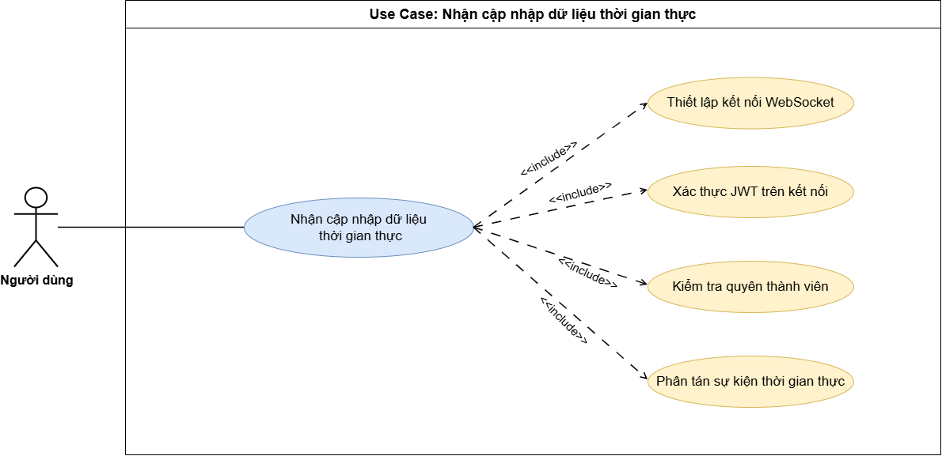
Hình 3.11. Use Case: Cập nhật và nhận dữ liệu thời gian thực

Mục đích:
Biểu đồ thể hiện chức năng nhận cập nhật dữ liệu thời gian thực trong hệ thống OwlPost Elite. Đồng thời, sơ đồ làm rõ mối quan hệ giữa Use Case chính và bốn chức năng hỗ trợ kỹ thuật gồm thiết lập kết nối WebSocket, xác thực JWT trên kết nối, kiểm tra quyền thành viên và phát tán sự kiện thời gian thực.
Tác nhân:
- Người dùng: Là tác nhân chính, nhận tin nhắn và các thông tin cập nhật từ hệ thống thông qua cơ chế truyền dữ liệu thời gian thực.
Mô tả:
Người dùng nhận các thông tin cập nhật từ hệ thống thông qua kết nối WebSocket. Các chức năng hỗ trợ kỹ thuật được thể hiện trong sơ đồ bao gồm:
- Nhận cập nhật dữ liệu thời gian thực
Cho phép người dùng nhận tin nhắn mới và các thông tin cập nhật được hệ thống hỗ trợ mà không cần tải lại trang. Frontend thiết lập kết nối WebSocket với backend thông qua các endpoint tương ứng. Backend thực hiện các bước xác thực và kiểm tra điều kiện truy cập theo cấu hình trước khi xử lý kết nối và truyền dữ liệu.
- Thiết lập kết nối WebSocket
Thiết lập kết nối WebSocket thông qua các endpoint /ws/{roomId} và /ws/user/{userId} để hỗ trợ trao đổi dữ liệu theo thời gian thực giữa frontend và backend.
- Xác thực JWT trên kết nối
Kiểm tra thông tin xác thực JWT khi thiết lập kết nối theo cơ chế được cấu hình cho từng endpoint. Việc xác thực giúp hệ thống xác định thông tin người dùng trước khi cho phép thực hiện các xử lý tiếp theo.
- Kiểm tra quyền thành viên
Kiểm tra điều kiện thành viên đối với kết nối phòng chat /ws/{roomId} nhằm bảo đảm người dùng đáp ứng yêu cầu truy cập phòng. Chức năng này được áp dụng theo cơ chế kiểm tra quyền tương ứng của hệ thống.
- Phát tán sự kiện thời gian thực
Truyền các sự kiện cập nhật đến những đối tượng liên quan thông qua WebSocket. Các sự kiện được hỗ trợ bao gồm tin nhắn mới trong phòng chat, thay đổi thông tin phòng chat, thay đổi hình nền, lời mời nhóm, yêu cầu kết bạn, xóa bạn và các sự kiện chặn hoặc bỏ chặn người dùng.
Ghi chú:
- Tác nhân Người dùng đại diện cho đối tượng nhận các cập nhật dữ liệu theo thời gian thực từ hệ thống.
- Quan hệ <<include>> thể hiện mối quan hệ giữa Use Case chính và bốn Use Case hỗ trợ kỹ thuật theo thiết kế của sơ đồ.
- Các sự kiện tin nhắn mới, thay đổi phòng chat, lời mời nhóm, quan hệ bạn bè và trạng thái chặn là những loại sự kiện độc lập, không phải các Use Case bắt buộc bao gồm lẫn nhau.
- REST API đảm nhiệm việc xử lý nghiệp vụ và lưu trữ dữ liệu tin nhắn. WebSocket đảm nhiệm việc truyền các sự kiện cập nhật theo thời gian thực đến các đối tượng liên quan.
- Biểu đồ tập trung vào nhóm chức năng hỗ trợ cập nhật và nhận dữ liệu thời gian thực. Các chức năng nghiệp vụ về quản lý bạn bè, nhắn tin, quản lý phòng chat và quản lý nhóm được trình bày tại các mục tương ứng trong chương 3.
Kết luận:
Sơ đồ Use Case Nhận cập nhật dữ liệu thời gian thực gồm một Use Case chính và bốn Use Case phụ, tương ứng với bốn chức năng hỗ trợ kỹ thuật thuộc Nhóm 6 trong sơ đồ phân rã chức năng BFD. Sơ đồ làm rõ vai trò của WebSocket trong việc thiết lập kết nối, xác thực JWT, kiểm tra quyền thành viên và phát tán các sự kiện cập nhật. Đây là cơ sở để phân tích và thiết kế cơ chế trao đổi dữ liệu theo thời gian thực trong hệ thống OwlPost Elite.

3.4. Biểu đồ phân rã chức năng hệ thống OwlPost Elite

Biểu đồ phân rã chức năng (BFD) mô tả cấu trúc chức năng của hệ thống OwlPost Elite theo từng cấp, từ chức năng tổng quát đến các nhóm chức năng và chức năng cụ thể. Thông qua sơ đồ, có thể xác định phạm vi hoạt động của hệ thống, mối quan hệ phân cấp giữa các nhóm chức năng và các nghiệp vụ mà người dùng có thể thực hiện.
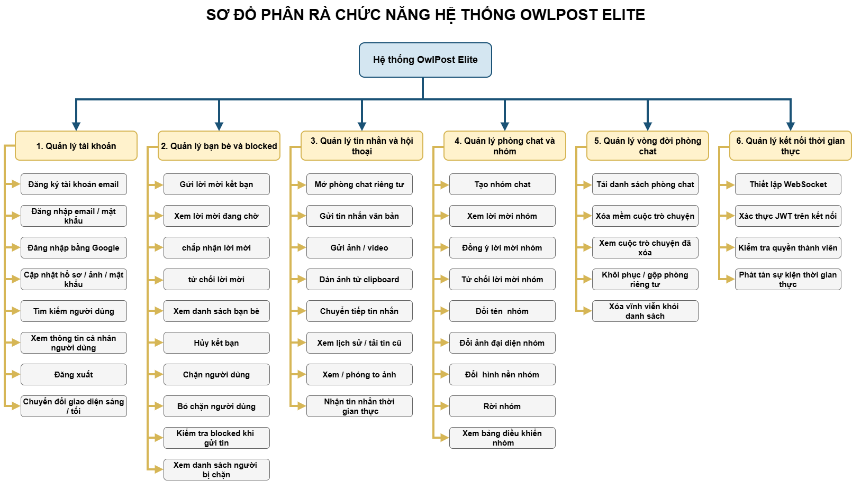
Hình 3.12. Biểu đồ phân rã chức năng hệ thống OwlPost Elite

Mục đích:
Biểu đồ thể hiện cấu trúc phân cấp chức năng của hệ thống OwlPost Elite. Từ chức năng gốc là Hệ thống OwlPost Elite, sơ đồ được phân rã thành 6 nhóm chức năng cấp một, sau đó tiếp tục phân chia thành các chức năng con. Việc phân rã giúp xác định phạm vi nghiệp vụ, làm rõ mối quan hệ giữa các nhóm chức năng và tạo cơ sở cho quá trình phân tích, thiết kế và triển khai hệ thống.
Cấu trúc phân rã chức năng:
Sơ đồ gồm một chức năng gốc, 6 nhóm chức năng cấp một và các chức năng con tương ứng. Năm nhóm đầu mô tả các nghiệp vụ chính mà người dùng có thể thực hiện; nhóm thứ sáu mô tả các chức năng kỹ thuật hỗ trợ kết nối và cập nhật dữ liệu theo thời gian thực.
- Nhóm 1 – Quản lý tài khoản: Gồm 8 chức năng.
- Nhóm 2 – Quản lý bạn bè và blocked: Gồm 10 chức năng.
- Nhóm 3 – Quản lý tin nhắn và hội thoại: Gồm 8 chức năng.
- Nhóm 4 – Quản lý phòng chat và nhóm: Gồm 9 chức năng.
- Nhóm 5 – Quản lý vòng đời phòng chat: Gồm 5 chức năng.
- Nhóm 6 – Quản lý kết nối thời gian thực: Gồm 4 chức năng hỗ trợ.
Nhóm 1: Quản lý tài khoản
Nhóm chức năng này quản lý các hoạt động liên quan đến đăng ký, đăng nhập, cập nhật hồ sơ và tùy chỉnh giao diện người dùng.
- Đăng ký tài khoản email: Cho phép người dùng tạo tài khoản mới bằng email và mật khẩu.
- Đăng nhập email/mật khẩu: Cho phép người dùng đăng nhập bằng thông tin tài khoản đã đăng ký.
- Đăng nhập bằng Google: Hỗ trợ xác thực và đăng nhập thông qua tài khoản Google.
- Cập nhật hồ sơ/ảnh/mật khẩu: Cho phép người dùng cập nhật thông tin cá nhân, ảnh đại diện và mật khẩu theo các trường được hỗ trợ.
- Tìm kiếm người dùng: Cho phép tìm kiếm tài khoản khác trong hệ thống.
- Xem thông tin cá nhân người dùng: Cho phép xem thông tin cá nhân được hệ thống cung cấp.
- Đăng xuất: Kết thúc trạng thái đăng nhập trên giao diện hiện tại.
- Chuyển đổi giao diện sáng/tối: Cho phép thay đổi chế độ hiển thị của giao diện.
Nhóm 2: Quản lý bạn bè và blocked
Nhóm chức năng này hỗ trợ quản lý quan hệ bạn bè, lời mời kết bạn và trạng thái chặn giữa các tài khoản.
- Gửi lời mời kết bạn: Cho phép gửi lời mời kết bạn đến tài khoản khác.
- Xem lời mời đang chờ: Hiển thị các lời mời kết bạn đang chờ xử lý.
- Chấp nhận lời mời: Cho phép người nhận chấp nhận lời mời kết bạn.
- Từ chối lời mời: Cho phép người nhận từ chối lời mời kết bạn.
- Xem danh sách bạn bè: Hiển thị danh sách các tài khoản đã có quan hệ bạn bè.
- Hủy kết bạn: Cho phép xóa quan hệ bạn bè giữa hai tài khoản.
- Chặn người dùng: Cho phép chặn một tài khoản khác.
- Bỏ chặn người dùng: Cho phép xóa trạng thái chặn đối với tài khoản đã chặn.
- Kiểm tra blocked khi gửi tin: Kiểm tra quan hệ chặn theo cả hai chiều giữa người gửi và các thành viên trong phòng trước khi lưu tin nhắn.
- Xem danh sách người bị chặn: Hiển thị danh sách các tài khoản mà người dùng đã chặn.
Nhóm 3: Quản lý tin nhắn và hội thoại
Nhóm chức năng này phục vụ việc mở phòng chat, gửi và xem tin nhắn, xử lý hình ảnh và nhận dữ liệu mới theo thời gian thực.
- Mở phòng chat riêng tư: Cho phép mở hoặc tạo phòng chat riêng tư với người dùng khác.
- Gửi tin nhắn văn bản: Cho phép gửi nội dung văn bản trong phòng chat.
- Gửi ảnh/video: Hỗ trợ gửi tin nhắn kèm hình ảnh hoặc video.
- Dán ảnh từ clipboard: Cho phép dán hình ảnh từ bộ nhớ tạm vào khung chat để gửi.
- Chuyển tiếp tin nhắn: Cho phép chuyển tiếp nội dung tin nhắn đến phòng chat khác.
- Xem lịch sử/tải tin cũ: Cho phép xem lịch sử tin nhắn và tải các tin nhắn đã có.
- Xem/phóng to ảnh: Hỗ trợ xem hình ảnh trong tin nhắn ở kích thước lớn hơn.
- Nhận tin nhắn thời gian thực: Cho phép nhận tin nhắn mới thông qua kết nối WebSocket mà không cần tải lại trang.
Nhóm 4: Quản lý phòng chat và nhóm
Nhóm chức năng này hỗ trợ tạo nhóm, xử lý lời mời và quản lý thông tin phòng chat.
- Tạo nhóm chat: Cho phép tạo nhóm chat mới và gửi lời mời tham gia cho các tài khoản được chọn.
- Xem lời mời vào nhóm: Hiển thị các lời mời tham gia nhóm đang chờ xử lý.
- Chấp nhận lời mời vào nhóm: Cho phép người dùng chấp nhận lời mời và tham gia nhóm.
- Từ chối lời mời vào nhóm: Cho phép người dùng từ chối lời mời tham gia nhóm.
- Đổi tên nhóm: Cho phép cập nhật tên nhóm chat.
- Đổi ảnh đại diện nhóm: Cho phép thay đổi ảnh đại diện của nhóm.
- Đổi hình nền nhóm: Cho phép thay đổi hình nền phòng chat.
- Rời nhóm: Cho phép người dùng rời khỏi nhóm hoặc phòng chat.
- Xem bảng điều khiển nhóm: Hiển thị thông tin nhóm qua các tab Thành viên, Media, Tệp và Liên kết.
Nhóm 5: Quản lý vòng đời phòng chat
Nhóm chức năng này quản lý danh sách phòng chat, trạng thái ẩn, khôi phục và xóa cuộc trò chuyện khỏi danh sách của người dùng.
- Tải danh sách phòng chat: Hiển thị các phòng chat đang hoạt động của người dùng.
- Xóa mềm cuộc trò chuyện: Ẩn cuộc trò chuyện khỏi danh sách của người thực hiện mà không xóa toàn bộ dữ liệu phòng và tin nhắn.
- Xem cuộc trò chuyện đã xóa: Hiển thị các cuộc trò chuyện đã được người dùng ẩn.
- Khôi phục/gộp phòng riêng tư: Khôi phục cuộc trò chuyện đã ẩn và gộp dữ liệu tin nhắn về phòng được giữ lại khi đáp ứng điều kiện.
- Xóa vĩnh viễn khỏi danh sách: Xóa bản ghi thành viên tương ứng với người thực hiện khỏi phòng chat; không đồng nghĩa với xóa toàn bộ phòng và tin nhắn.
Nhóm 6: Quản lý kết nối thời gian thực
Nhóm chức năng này bao gồm các chức năng kỹ thuật hỗ trợ thiết lập kết nối, xác thực và truyền tải các sự kiện cập nhật theo thời gian thực.
- Thiết lập WebSocket: Thiết lập kết nối giữa frontend và backend để trao đổi dữ liệu thời gian thực.
- Xác thực JWT trên kết nối: Kiểm tra token xác thực khi thiết lập kết nối WebSocket.
- Kiểm tra quyền thành viên: Xác định người dùng có quyền kết nối vào phòng chat tương ứng hay không.
- Phát tán sự kiện thời gian thực: Truyền các sự kiện như tin nhắn mới, lời mời tham gia nhóm và thay đổi trạng thái phòng đến các kết nối nhận phù hợp.
Ghi chú:
- Theo sơ đồ hiện tại, năm nhóm nghiệp vụ đầu có tổng cộng 40 chức năng lá, gồm: Nhóm 1 có 8 chức năng; Nhóm 2 có 10 chức năng; Nhóm 3 có 8 chức năng; Nhóm 4 có 9 chức năng; Nhóm 5 có 5 chức năng. Nhóm thứ sáu có 4 chức năng hỗ trợ kỹ thuật. Như vậy, sơ đồ có tổng cộng 44 mục, bao gồm 40 chức năng nghiệp vụ và 4 chức năng hỗ trợ kỹ thuật.
- Chức năng hỗ trợ kết nối thời gian thực không được tự động tính là Use Case độc lập. Danh sách UC cần được đối chiếu riêng với phạm vi nghiệp vụ đã thống nhất.
- Các chức năng được phân rã từ tổng quát đến cụ thể, tạo cơ sở cho việc xây dựng ma trận thực thể – chức năng và mô tả chi tiết chức năng lá tại mục 3.5.
Kết luận:
Biểu đồ phân rã chức năng đã thể hiện cấu trúc tổng thể của hệ thống OwlPost Elite, từ chức năng gốc đến 6 nhóm chức năng cấp một và các chức năng con. Sơ đồ giúp làm rõ phạm vi nghiệp vụ, cách tổ chức chức năng và mối liên hệ giữa các nhóm, tạo cơ sở cho việc phân tích chi tiết, thiết kế cơ sở dữ liệu và triển khai hệ thống.
3.5. Ma trận thực thể – chức năng
Ma trận thực thể – chức năng được sử dụng để thể hiện mối quan hệ giữa các chức năng nghiệp vụ và các thực thể dữ liệu trong cơ sở dữ liệu của hệ thống OwlPost Elite. Thông qua ma trận, có thể xác định chức năng nào tạo mới, đọc, cập nhật hoặc xóa dữ liệu của từng thực thể. Đây là cơ sở để kiểm tra sự phù hợp giữa các chức năng đã phân tích và thiết kế cơ sở dữ liệu của hệ thống.
Các thực thể dữ liệu chính được sử dụng trong ma trận bao gồm:
- users: Lưu trữ thông tin tài khoản người dùng.
- friendrequests: Lưu trữ thông tin và trạng thái lời mời kết bạn.
- friends: Lưu trữ quan hệ bạn bè giữa các tài khoản.
- chatrooms: Lưu trữ thông tin phòng chat.
- roommembers: Lưu trữ thông tin thành viên và trạng thái hiển thị phòng chat đối với từng người dùng.
- messages: Lưu trữ nội dung tin nhắn trong các phòng chat.
- groupinvites: Lưu trữ thông tin lời mời tham gia nhóm.
- blocked_users: Lưu trữ quan hệ chặn giữa các tài khoản.
Quy ước ký hiệu
- C (Create): Tạo mới dữ liệu.
- R (Read): Đọc hoặc truy vấn dữ liệu.
- U (Update): Cập nhật dữ liệu.
- D (Delete): Xóa dữ liệu.
- C/R, C/D, U/D: Kết hợp các thao tác tương ứng trên cùng một thực thể.
- –: Chức năng không trực tiếp tác động đến thực thể dữ liệu đó.

STT | Chức năng | users | Friend requests | friends | Chat rooms | roommembers | messages | Group invites | blocked_users
1 | Đăng ký tài khoản email | C | – | – | – | – | – | – | –
2 | Đăng nhập email / mật khẩu | R | – | – | – | – | – | – | –
3 | Đăng nhập bằng Google | C/R | – | – | – | – | – | – | –
4 | Cập nhật hồ sơ / ảnh / mật khẩu | U | – | – | – | – | – | – | –
5 | Tìm kiếm người dùng | R | – | – | – | – | – | – | –
6 | Xem thông tin cá nhân người dùng | R | – | – | – | – | – | – | –
7 | Đăng xuất | – | – | – | – | – | – | – | –
8 | Chuyển đổi giao diện sáng / tối | – | – | – | – | – | – | – | –
9 | Gửi lời mời kết bạn | R | C/D | –R | – | – | – | – | –
10 | Xem lời mời đang chờ | – | R | – | – | – | – | – | –
11 | Chấp nhận lời mời | R | D | C | C | R | – | – | –
12 | Từ chối lời mời | – | U | – | – | – | – | – | –
13 | Xem danh sách bạn bè | – | – | R | – | – | – | – | –
14 | Hủy kết bạn | – | – | D | – | – | – | – | –
15 | Chặn người dùng | – | – | – | – | – | – | – | C
16 | Bỏ chặn người dùng | – | – | – | – | – | – | – | D
17 | Kiểm tra blocked khi gửi tin | – | – | – | – | R | – | – | R
18 | Xem danh sách người bị chặn | R | – | – | – | – | – | – | R
19 | Mở phòng chat riêng tư | – | – | – | C/R | C | – | – | –
20 | Gửi tin nhắn văn bản | R | – | – | R | R | C | – | –
21 | Gửi ảnh / video | R | – | – | R | R | C | – | –
22 | Dán ảnh từ clipboard | R | – | – | R | R | C | – | –
23 | Chuyển tiếp tin nhắn | R | – | – | R | R | C | – | –
24 | Xem lịch sử / tải tin cũ | R | – | – | R | – | R | – | –
25 | Xem / phóng to ảnh | R | – | – | R | R | R | – | –
26 | Nhận tin nhắn thời gian thực | – | – | – | R | R | R | – | –
27 | Tạo nhóm chat | R | – | – | C | C | – | C | –
28 | Xem lời mời nhóm | – | – | – | – | – | – | R | –
29 | Đồng ý lời mời nhóm | R | – | – | – | C | – | U | –
30 | Từ chối lời mời nhóm | – | – | – | – | – | – | U | –
31 | Đổi tên nhóm | R | – | – | U | R | – | – | –
32 | Đổi ảnh đại diện nhóm | R | – | – | U | R | – | – | –
33 | Đổi hình nền nhóm | R | – | – | U | R | – | – | –
34 | Rời nhóm | R | – | – | – | D | – | – | –
35 | Xem bảng điều khiển nhóm | R | – | – | R | R | R | R | –
36 | Tải danh sách phòng chat | R | – | – | R | R | R | – | –
37 | Xóa mềm cuộc trò chuyện | – | – | – | – | U | – | – | –
38 | Xem cuộc trò chuyện đã xóa | – | – | – | R | R | R | – | –
39 | Khôi phục / gộp phòng riêng tư | – | – | – | D | U/D | U | – | –
40 | Xóa vĩnh viễn khỏi danh sách | – | – | – | – | D | – | – | –

Bảng 3.1. Ma trận thực thể – chức năng hệ thống OwlPost Elite

3.5.1. Mô tả ma trận thực thể – chức năng
Thực thể users
- Chức năng lưu trữ: Thực thể users lưu trữ thông tin tài khoản của người dùng trong hệ thống OwlPost Elite, phục vụ việc xác thực tài khoản và nhận diện người dùng khi thực hiện các nghiệp vụ.
- Các chức năng sử dụng: Đăng ký tài khoản email, đăng nhập email / mật khẩu, đăng nhập bằng Google, cập nhật hồ sơ / ảnh / mật khẩu, tìm kiếm người dùng, xem thông tin cá nhân người dùng, gửi lời mời kết bạn, chấp nhận lời mời, chặn người dùng, mở phòng chat riêng tư, gửi tin nhắn và quản lý nhóm chat.
- Các thao tác dữ liệu:
  - C (Create): Tạo bản ghi tài khoản mới khi người dùng đăng ký. Đăng nhập bằng Google có thể tạo tài khoản mới nếu người dùng chưa tồn tại.
  - R (Read): Truy vấn thông tin tài khoản khi đăng nhập, tìm kiếm người dùng, kiểm tra thông tin liên quan đến kết bạn, chặn người dùng và xử lý các nghiệp vụ chat.
  - U (Update): Cập nhật hồ sơ, ảnh đại diện hoặc mật khẩu của người dùng.
- Vai trò trong hệ thống: Đây là thực thể trung tâm liên kết người dùng với các chức năng bạn bè, phòng chat, tin nhắn và quản lý nhóm.
Thực thể friendrequests
- Chức năng lưu trữ: Thực thể friendrequests quản lý các lời mời kết bạn được gửi giữa người dùng, bao gồm thông tin người gửi, người nhận và trạng thái lời mời.
- Các chức năng sử dụng: Gửi lời mời kết bạn, xem lời mời đang chờ, chấp nhận lời mời và từ chối lời mời.
- Các thao tác dữ liệu:
  - C (Create): Tạo bản ghi lời mời mới khi người dùng gửi yêu cầu kết bạn.
  - R (Read): Truy vấn danh sách lời mời để hiển thị các yêu cầu đang chờ xử lý.
  - U (Update): Cập nhật trạng thái lời mời thành REJECTED khi người nhận từ chối.
  - D (Delete): Xóa bản ghi lời mời khi người nhận chấp nhận; trong một số trường hợp, hệ thống cũng xóa lời mời cũ giữa hai tài khoản trước khi tạo lời mời mới.
- Vai trò trong hệ thống: Thực thể này giúp quản lý vòng đời lời mời kết bạn, phân biệt yêu cầu đang chờ xử lý với yêu cầu đã bị từ chối hoặc được chấp nhận.
Thực thể friends
- Chức năng lưu trữ: Thực thể friends lưu trữ mối quan hệ bạn bè giữa các tài khoản trong hệ thống.
- Các chức năng sử dụng: Chấp nhận lời mời kết bạn, xem danh sách bạn bè và hủy kết bạn.
- Các thao tác dữ liệu:
  - C (Create): Tạo các bản ghi quan hệ bạn bè khi lời mời kết bạn được chấp nhận. Quan hệ được thiết lập theo hai chiều giữa hai tài khoản.
  - R (Read): Truy vấn danh sách bạn bè để hiển thị cho người dùng.
  - D (Delete): Xóa các bản ghi quan hệ tương ứng khi một người dùng hủy kết bạn.
- Vai trò trong hệ thống: Thực thể này duy trì thông tin về quan hệ bạn bè, hỗ trợ hiển thị danh sách bạn bè và các nghiệp vụ liên quan đến kết nối giữa người dùng.
Thực thể chatrooms
- Chức năng lưu trữ: Thực thể chatrooms lưu trữ thông tin của các phòng chat riêng tư và phòng chat nhóm, bao gồm các thông tin phục vụ việc hiển thị và quản lý phòng.
- Các chức năng sử dụng: Mở phòng chat riêng tư, tạo nhóm chat, tải danh sách phòng chat, xem lịch sử / tải tin nhắn cũ, đổi tên nhóm, đổi ảnh đại diện nhóm, đổi hình nền nhóm và xem bảng điều khiển nhóm.
- Các thao tác dữ liệu:
  - C (Create): Tạo phòng chat riêng tư mới khi cần thiết hoặc tạo phòng chat nhóm.
  - R (Read): Truy vấn thông tin phòng khi mở phòng chat, tải danh sách phòng, xem lịch sử hội thoại và hiển thị thông tin nhóm.
  - U (Update): Cập nhật tên nhóm, ảnh đại diện nhóm hoặc hình nền nhóm.
  - D (Delete): Xóa bản ghi phòng chat không còn được giữ lại trong quá trình khôi phục hoặc gộp phòng chat riêng tư.
- Vai trò trong hệ thống: Thực thể này quản lý thông tin phòng chat, làm cơ sở để liên kết thành viên với phòng và xác định phạm vi lưu trữ tin nhắn.
Thực thể roommembers
- Chức năng lưu trữ: Thực thể roommembers quản lý mối quan hệ giữa người dùng và phòng chat. Ngoài việc xác định thành viên của phòng, thực thể này còn lưu trạng thái hiển thị cuộc trò chuyện đối với từng người dùng thông qua trường deleted.
- Các chức năng sử dụng: Mở phòng chat riêng tư, tạo nhóm chat, chấp nhận lời mời tham gia nhóm, kiểm tra quyền thành viên, tải danh sách phòng chat, rời nhóm, xóa mềm cuộc trò chuyện, xem cuộc trò chuyện đã xóa, khôi phục / gộp phòng riêng tư và xóa vĩnh viễn khỏi danh sách.
- Các thao tác dữ liệu:
  - C (Create): Tạo bản ghi thành viên khi thêm người dùng vào phòng riêng tư, tạo nhóm hoặc chấp nhận lời mời tham gia nhóm.
  - R (Read): Truy vấn danh sách thành viên, kiểm tra quyền truy cập phòng và xác định các phòng chat mà người dùng có thể xem.
  - U (Update): Cập nhật trạng thái deleted khi người dùng xóa mềm hoặc khôi phục cuộc trò chuyện.
  - D (Delete): Xóa bản ghi thành viên khi người dùng rời nhóm hoặc thực hiện thao tác xóa vĩnh viễn cuộc trò chuyện theo cơ chế của hệ thống.
- Vai trò trong hệ thống: Thực thể này giúp quản lý việc tham gia phòng và trạng thái hiển thị hội thoại riêng đối với từng người dùng. Nhờ đó, xóa mềm một cuộc trò chuyện khỏi danh sách của một người dùng không đồng nghĩa với việc xóa toàn bộ phòng và tin nhắn của phòng đó.
Thực thể messages
- Chức năng lưu trữ: Thực thể messages lưu trữ nội dung tin nhắn được gửi trong các phòng chat, bao gồm tin nhắn văn bản và thông tin liên quan đến nội dung hình ảnh hoặc video.
- Các chức năng sử dụng: Gửi tin nhắn văn bản, gửi ảnh / video, dán ảnh từ clipboard, chuyển tiếp tin nhắn, xem lịch sử / tải tin cũ, xem / phóng to ảnh và nhận tin nhắn thời gian thực.
- Các thao tác dữ liệu:
  - C (Create): Tạo bản ghi mới khi người dùng gửi tin nhắn văn bản, gửi ảnh / video, dán ảnh hoặc chuyển tiếp tin nhắn.
  - R (Read): Truy vấn tin nhắn để hiển thị lịch sử trò chuyện, tải các tin nhắn cũ hơn, xem nội dung hình ảnh và hiển thị tin nhắn trong giao diện chat.
  - U (Update): Cập nhật thông tin phòng của các tin nhắn được chuyển sang phòng giữ lại trong quá trình gộp phòng chat riêng tư.
- Vai trò trong hệ thống: Đây là thực thể lưu trữ nội dung hội thoại, bảo đảm lịch sử tin nhắn có thể được truy vấn và hiển thị lại. WebSocket đảm nhiệm việc truyền và phát tán cập nhật theo thời gian thực; dữ liệu tin nhắn vẫn được lưu thông qua nghiệp vụ gửi tin nhắn của hệ thống. Chức năng chuyển tiếp hiện sử dụng lại API POST /api/messages/send, chưa có API chuyển tiếp riêng.
Thực thể groupinvites
- Chức năng lưu trữ: Thực thể groupinvites quản lý lời mời tham gia nhóm chat, bao gồm thông tin phòng được mời, người nhận lời mời và trạng thái xử lý.
- Các chức năng sử dụng: Tạo nhóm chat, xem lời mời nhóm, đồng ý lời mời nhóm và từ chối lời mời nhóm.
- Các thao tác dữ liệu:
  - C (Create): Tạo bản ghi lời mời cho những người dùng được chọn khi tạo nhóm chat.
  - R (Read): Truy vấn các lời mời để hiển thị danh sách lời mời mà người dùng nhận được.
  - U (Update): Cập nhật trạng thái thành ACCEPTED khi người dùng chấp nhận hoặc REJECTED khi người dùng từ chối lời mời.
- Vai trò trong hệ thống: Thực thể này hỗ trợ quản lý quá trình mời thành viên vào nhóm. Khi lời mời được chấp nhận, hệ thống đồng thời tạo bản ghi tương ứng trong roommembers để ghi nhận thành viên của phòng.
Thực thể blocked_users
- Chức năng lưu trữ: Thực thể blocked_users lưu trữ quan hệ chặn giữa các tài khoản, xác định người dùng nào đã chặn tài khoản nào.
- Các chức năng sử dụng: Chặn người dùng, bỏ chặn người dùng, xem danh sách người bị chặn và kiểm tra blocked khi gửi tin.
- Các thao tác dữ liệu:
  - C (Create): Tạo bản ghi chặn khi người dùng thực hiện thao tác chặn tài khoản khác.
  - R (Read): Truy vấn thông tin chặn để hiển thị danh sách người bị chặn và kiểm tra điều kiện trước khi lưu tin nhắn.
  - D (Delete): Xóa bản ghi chặn khi người dùng bỏ chặn tài khoản tương ứng.
- Vai trò trong hệ thống: Thực thể này hỗ trợ thực thi chức năng chặn người dùng trong quá trình trò chuyện. Trước khi lưu tin nhắn, hệ thống kiểm tra trạng thái chặn theo cả hai chiều giữa người gửi và các thành viên trong phòng, bao gồm cả thành viên đang ẩn cuộc trò chuyện.
Nhận xét chung
- Ma trận thực thể – chức năng thể hiện mối quan hệ giữa 40 chức năng nghiệp vụ và 8 thực thể dữ liệu chính của hệ thống OwlPost Elite.
- Các thao tác C, R, U, D cho biết mỗi chức năng tạo mới, truy vấn, cập nhật hoặc xóa dữ liệu tại những thực thể liên quan.
- users, chatrooms và roommembers là các thực thể được sử dụng trong nhiều nghiệp vụ khác nhau, tạo cơ sở liên kết người dùng, phòng chat và thành viên.
- messages tập trung lưu trữ dữ liệu hội thoại; friendrequests, friends, groupinvites và blocked_users phục vụ các nghiệp vụ kết bạn, tham gia nhóm và kiểm soát quan hệ giữa người dùng.
- Việc mô tả từng thực thể giúp đối chiếu ma trận với sơ đồ phân rã chức năng, biểu đồ Use Case, thiết kế cơ sở dữ liệu và quá trình triển khai các chức năng trong hệ thống.

3.6. Thiết kế cơ sở dữ liệu
3.6.1. Danh sách các bảng
Hệ thống OwlPost Elite sử dụng cơ sở dữ liệu PostgreSQL 16 với 8 bảng dữ liệu chính phục vụ các chức năng nghiệp vụ của hệ thống. Cấu trúc cơ sở dữ liệu được đồng bộ tự động từ các entity thông qua cấu hình spring.jpa.hibernate.ddl-auto=update.

STT | Bảng | Tên entity | Ý nghĩa
1 | users | User | Lưu trữ thông tin tài khoản người dùng.
2 | friendrequests | FriendRequest | Lưu trữ lời mời kết bạn.
3 | friends | Friends | Lưu trữ quan hệ bạn bè giữa các tài khoản.
4 | blocked_users | BlockedUser | Lưu trữ quan hệ chặn giữa các tài khoản.
5 | chatrooms | ChatRoom | Lưu trữ thông tin phòng chat riêng tư và phòng chat nhóm.
6 | roommembers | RoomMember | Lưu trữ thông tin thành viên tham gia phòng chat.
7 | messages | Message | Lưu trữ nội dung tin nhắn trong phòng chat.
8 | groupinvites | GroupInvite | Lưu trữ lời mời tham gia nhóm chat.
Bảng 3.2. Danh sách các bảng trong cơ sở dữ liệu
Hibernate tự tạo và cập nhật cấu trúc cơ sở dữ liệu từ các entity khi ứng dụng khởi động. Không có file SQL thủ công nào được sử dụng để tạo bảng trong quá trình chạy ứng dụng.
3.6.2. Mô tả các bảng
3.6.2.1. Bảng users
Bảng users lưu trữ thông tin tài khoản người dùng, phục vụ chức năng đăng ký, đăng nhập và quản lý thông tin cá nhân.

Cột | Kiểu | Ràng buộc | Ý nghĩa
id | BIGINT | PK, identity | Khóa chính, định danh người dùng.
email | VARCHAR(100) | NOT NULL, UNIQUE | Tài khoản đăng nhập bằng email.
password | VARCHAR(255) | NOT NULL | Mật khẩu được mã hóa bằng BCrypt, không trả về frontend.
fullname | VARCHAR(100) | NOT NULL | Tên hiển thị của người dùng.
username | VARCHAR(100) | NULL | Tên đăng nhập.
phonenumber | VARCHAR(30) | NULL | Số điện thoại của người dùng.
dayofbirth | VARCHAR(32) | NULL | Ngày sinh.
monthofbirth | VARCHAR(32) | NULL | Tháng sinh.
yearofbirth | VARCHAR(255) | NULL | Năm sinh.
avatar | VARCHAR(2000000) | NULL | Ảnh đại diện người dùng.
authprovider | VARCHAR(20) | NULL | Nhà cung cấp xác thực; giá trị GOOGLE dùng cho tài khoản Google.
createdat | TIMESTAMP(6) | NULL | Thời điểm tạo tài khoản.
Bảng 3.3. Cấu trúc bảng users
3.6.2.2. Bảng friendrequests
Bảng friendrequests lưu trữ lời mời kết bạn giữa các tài khoản, bao gồm thông tin người gửi, người nhận và trạng thái xử lý lời mời.
Cột | Kiểu | Ràng buộc | Ý nghĩa
id | BIGINT | PK, identity | Khóa chính, định danh lời mời kết bạn.
senderid | BIGINT | FK → users.id | ID người gửi lời mời kết bạn.
receiverid | BIGINT | FK → users.id | ID người nhận lời mời kết bạn.
status | VARCHAR(20) | NULL | Trạng thái lời mời; thực tế sử dụng PENDING và REJECTED.
createdat | TIMESTAMP(6) | NULL | Thời điểm gửi lời mời.
Bảng 3.4. Cấu trúc bảng friendrequests
Khi người dùng gửi lời mời, hệ thống tạo bản ghi mới với status = PENDING, đồng thời xóa các lời mời cũ giữa hai tài khoản nếu đã tồn tại. Khi người nhận chấp nhận, bản ghi lời mời bị xóa và quan hệ bạn bè được tạo. Khi người nhận từ chối, hệ thống cập nhật status = REJECTED và giữ lại bản ghi. Bảng hiện không có CHECK constraint để giới hạn giá trị của trường status.
3.6.2.3. Bảng friends
Bảng friends lưu trữ quan hệ bạn bè giữa các tài khoản. Quan hệ được lưu theo hai chiều để thuận tiện cho việc truy vấn danh sách bạn bè của từng người dùng.

Cột | Kiểu | Ràng buộc | Ý nghĩa
userid | BIGINT | PK tổ hợp | ID người dùng.
friendid | BIGINT | PK tổ hợp | ID tài khoản bạn bè.
createdat | TIMESTAMP(6) | NULL | Thời điểm tạo quan hệ bạn bè.
Bảng 3.5. Cấu trúc bảng friends
Bảng friends không có khóa ngoại. Quan hệ bạn bè được lưu theo hai chiều: khi hai tài khoản A và B trở thành bạn bè, hệ thống tạo hai bản ghi (A, B) và (B, A). Khóa chính thực tế trong runtime là (friendid, userid).
3.6.2.4. Bảng blocked_users
Bảng blocked_users lưu trữ quan hệ chặn giữa các tài khoản, hỗ trợ hệ thống kiểm tra trạng thái chặn khi thực hiện các chức năng giao tiếp.

Cột | Kiểu | Ràng buộc | Ý nghĩa
id | BIGINT | PK, identity | Khóa chính, định danh bản ghi chặn.
blocker_id | BIGINT | NOT NULL | ID người thực hiện chặn.
blocked_id | BIGINT | NOT NULL | ID người bị chặn.

Bảng 3.6. Cấu trúc bảng blocked_users
Bảng blocked_users không có khóa ngoại và không có ràng buộc UNIQUE cho cặp (blocker_id, blocked_id). Vì vậy, thiết kế hiện tại có thể cho phép tạo nhiều bản ghi chặn trùng lặp cho cùng một cặp tài khoản.
3.6.2.5. Bảng chatrooms
Bảng chatrooms lưu trữ thông tin các phòng chat riêng tư và phòng chat nhóm, bao gồm loại phòng, tên nhóm, ảnh đại diện, ảnh bìa và thời điểm tạo phòng.
Cột | Kiểu | Ràng buộc | Ý nghĩa
id | BIGINT | PK, identity | Khóa chính, định danh phòng chat.
isprivate | BOOLEAN | NULL | true là phòng chat riêng tư; false là phòng chat nhóm.
groupname | VARCHAR(255) | NULL | Tên phòng chat nhóm.
"groupAvatar" | TEXT | NULL | Ảnh đại diện nhóm, lưu dưới dạng Base64.
"groupBackground" | TEXT | NULL | Lưu thông tin hình nền phòng chat. Giá trị có thể là chuỗi gradient CSS, dữ liệu ảnh dạng Base64 hoặc chuỗi rỗng nếu chưa thiết lập hình nền
avatar | VARCHAR(255) | NULL | Cột cũ, hiện không được sử dụng.
background | VARCHAR(255) | NULL | Cột cũ, hiện không được sử dụng.
createdat | TIMESTAMP(6) | NULL | Thời điểm tạo phòng chat.
Bảng 3.7. Cấu trúc bảng chatrooms
Hai cột avatar và background là các cột cũ không còn được sử dụng trong chức năng chính. Hệ thống sử dụng groupAvatar để lưu ảnh đại diện nhóm và groupBackground để lưu thông tin hình nền phòng chat.
3.6.2.6. Bảng roommembers

Bảng roommembers lưu danh sách thành viên tham gia phòng chat, đồng thời quản lý trạng thái ẩn cuộc trò chuyện đối với từng người dùng.
Cột | Kiểu | Ràng buộc | Ý nghĩa
roomid | BIGINT | PK tổ hợp, FK → chatrooms.id | ID phòng chat mà người dùng tham gia.
userid | BIGINT | PK tổ hợp, FK → users.id | ID người dùng tham gia phòng chat.
deleted | BOOLEAN | DEFAULT false | true nghĩa là người dùng đã ẩn cuộc trò chuyện khỏi danh sách của mình.

Bảng 3.8. Cấu trúc bảng roommembers
Bảng sử dụng khóa chính tổ hợp gồm roomid và userid. Hai trường này đồng thời liên kết với bảng chatrooms và users thông qua khóa ngoại.
Trường deleted thể hiện trạng thái ẩn cuộc trò chuyện theo từng người dùng. Khi một người dùng ẩn cuộc trò chuyện, hệ thống cập nhật deleted = true trên bản ghi của người đó, không ảnh hưởng đến trạng thái hiển thị cuộc trò chuyện của các thành viên khác.
3.6.2.7. Bảng messages
Bảng messages lưu trữ nội dung tin nhắn trong phòng chat, bao gồm người gửi, phòng chứa tin nhắn, nội dung văn bản, đường dẫn tệp hình ảnh hoặc video và thời điểm gửi.
Trường id là khóa chính định danh từng tin nhắn, đồng thời được sử dụng làm con trỏ phân trang keyset để tải lịch sử tin nhắn theo từng phần, giảm lượng dữ liệu cần truy xuất.
Trường roomid xác định phòng chat, senderid xác định người gửi, content lưu nội dung văn bản và imageurl chứa đường dẫn URL của tệp hình ảnh hoặc video đã tải lên máy chủ. Tệp được tải lên thông qua API POST /api/upload, lưu trong thư mục ./uploads và có thể được truy cập qua đường dẫn /api/upload/files/{uuid}. Trường senttime ghi nhận thời điểm gửi tin nhắn và được thiết lập thông qua cơ chế @PrePersist.
Cột | Kiểu | Ràng buộc | Ý nghĩa
id | BIGINT | PK, identity | Khóa chính, được sử dụng làm con trỏ phân trang keyset.
roomid | BIGINT | FK → chatrooms.id | ID phòng chat chứa tin nhắn.
senderid | BIGINT | FK → users.id | ID người gửi tin nhắn.
content | TEXT | NULL | Nội dung văn bản của tin nhắn.
imageurl | TEXT | NULL | Đường dẫn URL của tệp hình ảnh hoặc video đã tải lên máy chủ.
senttime | TIMESTAMP(6) | NOT NULL | Thời điểm gửi tin nhắn, được gán trong @PrePersist.
replytoid | BIGINT | FK → messages.id | ID tin nhắn được tham chiếu để trả lời, có quan hệ tự tham chiếu.
pinned | BOOLEAN | NOT NULL | Cờ ghim tin nhắn, hiện chưa được sử dụng.
unsent | BOOLEAN | NOT NULL | Cờ thu hồi tin nhắn, hiện chưa được sử dụng.

Bảng 3.9. Cấu trúc bảng messages
Các cột đang được sử dụng trong chức năng chính gồm id, roomid, senderid, content, imageurl và senttime.
Các cột dự phòng, chưa được sử dụng:
- replytoid: Được khai báo để tham chiếu đến một tin nhắn khác, nhưng chức năng trả lời tin nhắn chưa được triển khai trong API và giao diện người dùng.
- pinned: Chưa được sử dụng trong chức năng chính; hiện chưa có API hoặc giao diện người dùng tương ứng.
- unsent: Chưa được sử dụng trong chức năng chính; hiện chưa có API hoặc giao diện người dùng tương ứng.
Việc gửi và lưu tin nhắn được thực hiện thông qua REST API. Đối với tin nhắn có hình ảnh hoặc video, frontend tải tệp lên máy chủ qua POST /api/upload, nhận URL của tệp rồi gửi tin nhắn qua API gửi tin nhắn. WebSocket được sử dụng để truyền tin nhắn đến các đối tượng liên quan theo thời gian thực.
3.6.2.8. Bảng groupinvites
Bảng groupinvites lưu trữ lời mời tham gia nhóm chat, bao gồm thông tin nhóm được mời, người gửi, người nhận và trạng thái xử lý lời mời.

Cột | Kiểu | Ràng buộc | Ý nghĩa
id | BIGINT | PK, identity | Khóa chính, định danh lời mời tham gia nhóm.
roomid | BIGINT | NOT NULL, FK → chatrooms.id | ID nhóm chat được mời tham gia.
senderid | BIGINT | NOT NULL, FK → users.id | ID người gửi lời mời.
receiverid | BIGINT | NOT NULL, FK → users.id | ID người nhận lời mời.
status | VARCHAR(255) | NULL | Trạng thái lời mời: PENDING, ACCEPTED hoặc REJECTED.
createdat | TIMESTAMP(6) | NULL | Thời điểm gửi lời mời.

Bảng 3.10. Cấu trúc bảng groupinvites
Bảng groupinvites quản lý quá trình mời người dùng tham gia nhóm chat thông qua các trường thông tin về phòng chat, người gửi, người nhận và trạng thái lời mời. Trường roomid xác định nhóm được mời tham gia, trong khi senderid và receiverid lần lượt xác định người gửi và người nhận lời mời.
Bảng sử dụng ba trạng thái: PENDING là lời mời đang chờ phản hồi, ACCEPTED là lời mời đã được chấp nhận và người dùng được thêm vào phòng chat, REJECTED là lời mời đã bị từ chối. Trường createdat ghi nhận thời điểm gửi lời mời, hỗ trợ theo dõi lịch sử mời tham gia nhóm. Khác với bảng friendrequests, bản ghi trong groupinvites vẫn được giữ lại sau khi xử lý, giúp lưu trữ trạng thái và kết quả của lời mời.
3.6.3. Sơ đồ quan hệ cơ sở dữ liệu (ERD)
Sơ đồ thực thể liên kết (ERD) thể hiện 8 bảng dữ liệu chính và các mối quan hệ giữa chúng trong hệ thống OwlPost Elite.
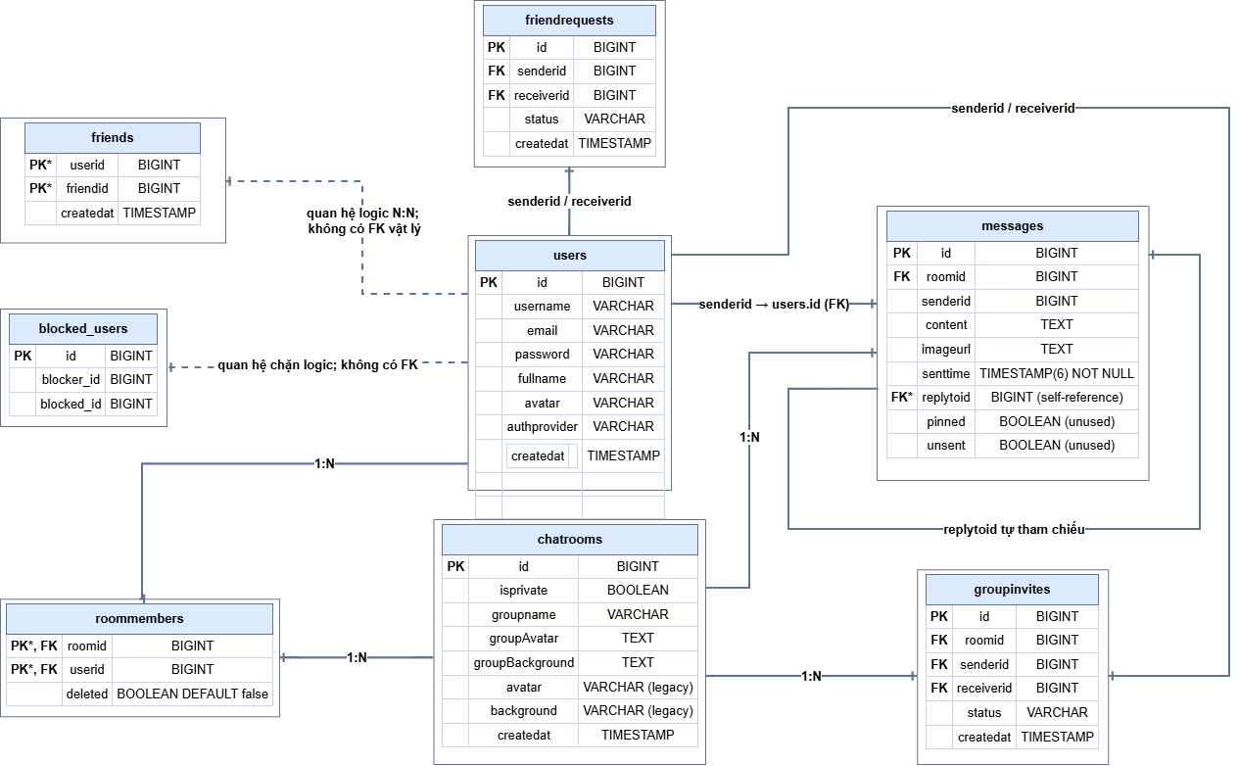

Hình 3.13. Sơ đồ quan hệ cơ sở dữ liệu của hệ thống OwlPost Elite

Các quan hệ một – nhiều (1–n)
- users → friendrequests: Mỗi tài khoản có thể gửi hoặc nhận nhiều lời mời kết bạn. Bảng friendrequests tham chiếu users qua hai cột senderid và receiverid, tương ứng với người gửi và người nhận.
- users → groupinvites: Mỗi tài khoản có thể gửi hoặc nhận nhiều lời mời tham gia nhóm. Bảng groupinvites tham chiếu users qua hai cột senderid và receiverid.
- chatrooms → roommembers: Một phòng chat có thể có nhiều thành viên.
- chatrooms → messages: Một phòng chat có thể chứa nhiều tin nhắn.
- users → messages: Một người dùng có thể gửi nhiều tin nhắn thông qua trường senderid.
- users → roommembers: Một người dùng có thể tham gia nhiều phòng chat.
- users ↔ blocked_users: Bảng blocked_users lưu quan hệ chặn giữa các tài khoản thông qua hai trường blocker_id và blocked_id. Bảng không có khóa ngoại vật lý đến users; quan hệ được quản lý thông qua dữ liệu và logic nghiệp vụ.
Các quan hệ nhiều – nhiều (n–n)
- users ↔ friends: Bảng friends là bảng trung gian biểu diễn quan hệ bạn bè giữa các tài khoản và lưu quan hệ theo hai chiều. Tuy nhiên, bảng này không có khóa ngoại vật lý đến bảng users; quan hệ được quản lý thông qua dữ liệu và logic nghiệp vụ.
- users ↔ roommembers ↔ chatrooms: Bảng roommembers là bảng trung gian biểu diễn quan hệ giữa người dùng và phòng chat. Khác với friends, bảng roommembers có khóa ngoại đến users và chatrooms.
Quan hệ tự tham chiếu
- messages → messages qua replytoid: Cột replytoid được khai báo để tham chiếu đến một tin nhắn khác. Tuy nhiên, chức năng trả lời tin nhắn chưa được triển khai trong hệ thống; cột này hiện chưa được sử dụng trong API và giao diện người dùng.
Như vậy, cơ sở dữ liệu của OwlPost Elite được tổ chức thành 8 bảng chính, phục vụ việc quản lý tài khoản, quan hệ bạn bè, danh sách chặn, phòng chat, thành viên phòng, tin nhắn và lời mời tham gia nhóm. Cấu trúc này là nền tảng cho các chức năng giao tiếp và trao đổi thông tin giữa người dùng trong hệ thống.

